RANCANG BANGUN ALAT PENDETEKSI ASAP ROKOK PADA KAWASAN ANTI ROKOK MENGGUNAKAN SENSOR MQ-2, MQ-135, DAN FLAME SENSOR DENGAN ESP 32-CAM DAN TELEGRAM SEBAGAI NOTIFIKASI.

TUGAS AKHIR
Sebagai syarat untuk memperoleh gelar Sarjana Terapan Teknik dari Politeknik Negeri Padang

TEGUH BUDIMAN ERIF
NIM. 2311019015



PROGRAM STUDI DIV TEKNIK ELEKTRONIKA
JURUSAN ELEKTRO
POLITEKNIK NEGERI PADANG
2024

HALAMAN PENGESAHAN

RANCANG BANGUN ALAT PENDETEKSI ASAP ROKOK PADA KAWASAN ANTI ROKOK MENGGUNAKAN SENSOR MQ-2, MQ-135, DAN FLAME SENSOR DENGAN ESP 32-CAM DAN TELEGRAM SEBAGAI NOTIFIKASI.

Oleh:
Teguh Budiman Erif
NIM. 2311019015

Telah disetujui oleh:

Pembimbing I  Nadia Alfitri, ST, MT  NIP. 19760601 200212 2 002 | Pembimbing II  Tuti Anggraini, SST, MT  NIP. 19890903 202203 1 008

HALAMAN PENGESAHAN
Tugas akhir yang berjudul rancang bangun alat pendeteksi asap rokok pada kawasan anti rokok menggunakan sensor mq-2, mq-135, dan flame sensor dengan esp 32-cam dan telegram sebagai notifikasi telah disidangkan atau dipertanggungjawabkan di depan tim penguji sebagai berikut, pada hari Jumat, … … …. di Program Studi DIV Teknik Elektronika Jurusan Teknik Elektro Politeknik Negeri Padang.
No. | Nama | Jabatan | Tanda Tangan
1. | -  NIP. | Ketua | ………………
2. | -  Nip. | Sekretaris | ………………
3. | Nadia Alfitri, ST, MT  NIP. 19760601 200212 2 002 | Anggota | ………………
4. | Tuti Anggraini, SST, MT NIP.19890903 201808 1 000 | Anggota | ………………

Mengetahui:
Ketua Jurusan  Teknik Elektro  Rikki Vitria, S.ST., M.Sc. Eng  NIP. 19731026 200312 1 001 | Ketua Program Studi  D-IV Teknik Elektronika  Anton Hidayat, ST.,MT  NIP. 19761025 200501 1 002

RANCANG BANGUN ALAT PENDETEKSI ASAP ROKOK PADA KAWASAN ANTI ROKOK MENGGUNAKAN SENSOR MQ-2, MQ-135, DAN FLAME SENSOR DENGAN ESP 32-CAM DAN TELEGRAM SEBAGAI NOTIFIKASI

Oleh : Teguh Budiman Erif
Pembimbing 1. Nadia Alfitri, ST, MT 2. Tuti Anggraini, SST, MT

ABSTRAK

Penyiraman tanaman merupakan aktivitas rutin untuk memelihara tumbuh kembang tanaman. Penyiraman tanaman secara manual biasanya dilakukan berdasarkan waktu dengan menggunakan tenaga manusia. Banyak kelemahan yang muncul dari proses penyiraman manual seperti akurasi dan konsistensi penyiraman. Penyiram tanaman otomatis dapat menjadi solusi bagi permasalahan ini. Metode Penyiraman otomatis yang digunakan pada rumah tanaman adalah rekayasa teknik dengan memanfaatkan Mikrokontorler dan berbagai sensor pembaca parameter kebutuhan asupan tanaman. Dalam prototipe ini telah dikembangkan sistem penyiram tanaman otomatis berbasis Mikrokontroler dengan Node Mcu dengan Sensor Soil Moisture, Sensor Ultrasonik dan DHT22 serta aktuator berupa Pompa DC. Hasil yang diperoleh dari penelitian yang dikembangkan menunjukan bahwa prototipe sistem dapat menyiram air pada tanaman cabai apabila kelembaban tanah yang dibaca oleh Soil Moisture <60 RH dan suhu udara yang dibaca DHT22 di bawah 28 °C serta ketinggian air <4 Cm, Jika salah satu syarat tidak terpenuhi seperti kelembaban tanah > 60 RH dan ketinggian air >4 atau suhu udara di atas 28 °C, maka Pompa DC akan OFF.

Kata Kunci : Mikrokontorler Node Mcu, Sensor Kelembaban Tanah (Soil Moisture), Sensor Ultrasonik (HC-SR04), DHT22 dan Pompa DC.

KATA PENGANTAR

Puji dan syukur penulis ucapkan kehadirat Allah Subhanahuwata’ala karena atas rahmat dan karunia-Nya, penulis dapat menyelesaikan proposal tugas akhir ini yang berjudul “Rancang bangun alat pendeteksi asap rokok pada kawasan anti rokok menggunakan Sensor MQ-2, MQ-135, dan Flame Sensor dengan ESP32-CAM dan Telegram sebagai notifikasi.” Shalawat beserta salam selalu penulis hantarkan kepada junjungan umat yakni Nabi Muhammad Shallahu’alaihiwassalam
Adapun tujuan dari penulisan proposal tugas akhir ini adalah sebagai persyaratan dalam kelulusan mahasiswa tingkat akhir agar dapat memperoleh gelar Sarjana Terapan Teknik Politeknik Negeri Padang. Terlaksananya penulisan proposal tugas akhir ini tidak terlepas dari bantuan dan dukungan dari berbagai pihak. Untuk itu, pada kesempatan kali ini penulis menyampaikan banyak terimakasih kepada :
- Bapak, Ibu dan seluruh keluarga yang telah memberikan kasih sayang dan dukungan, baik dukungan moril maupun materil, serta yang senantiasa mendoakan penulis agar tetap dalam lindungan Allah Subhanahuwata’ala.
- Bapak Surfa Yondri, ST., SST., M.Kom selaku Direktur Politeknik Negeri Padang.
- Bapak Rikki Vitria, SST., M.Sc selaku Kepala Jurusan Teknik Elektro Politeknik Negeri Padang.
- Bapak Anton Hidayat, ST., MT selaku Kepala Program Studi Teknik Elektronika DIV Politeknik Negeri Padang.

- Seluruh staf pengajar, staf teknisi dan staf administrasi di Jurusan Teknik Elektro Politeknik Negeri Padang.
- Seluruh rekan – rekan seangkatan yang telah banyak memberikan saran dan banyak bantuan beserta support.
- Semua pihak yang telah membantu penulis sampai proposal ini selesai yang tidak bisa disebutkan satu persatu.

Cikande, 1 Februari 2025

Penulis

Teguh Budiman Erif
NIM. 2311019015

DAFTAR ISI

ABSTRAK v
KATA PENGANTAR vi
DAFTAR ISI xi
DAFTAR GAMBAR xiv
DAFTAR TABEL xiii
BAB I PENDAHULUAN 1
1.1 Latar Belakang 1
1.2 Perumusan Masalah 3
1.3 Batasan Masalah 3
1.3 Tujuan Penelitian 3
1.4 Manfaat Penelitian 4
1.5 Sistematika Penulisan 4
BAB II LANDASAN TEORI 5
2.1 Transmiter 4-20 mA 5
2.2 Sitem Kendali 5
2.3 Mikrokontroller 36
2.3.1 Sistem Minimum Mikrokontroler 37
2.3.2 Modul NODEMCU V3 38
2.3.3 Langkah Pengunaan Modul ESP32 WROOM 42
2.4 Sensor MQ4 43
2.5 Module Voltage to Current 4-20mA 47
2.6 Module Current 4-20mA to Voltage 48
2.7 OLED Display 52
2.8 Modul MicroSD Card 53
2.9 LED (Light Eitting Diode) 53
2.10 Modul RTC DS3231 54
2.11 Buzzer 56
BAB III PERANCANGAN DAN PEMBUATAN ALAT 37
3.1 Perancangan Sistim 37
3.2.1 Blok Diagram 37
3.1.2 Prinsip Kerja Alat 39
3.2 Perancangan Hardware 40
3.2.1 Rangkaian Power Supply 40
3.2.2 Rangkaian Skematik Sistim Minum Mikrokontroller 41
3.2.2 Rangkaian Sensor Kelembaban Tanah ( Soil Moisture ) 42
3.2.3 Rangkaian Sensor Ultrasonik ( HC-SR04 ) 43
3.2.4 Rangkaian Sensor Suhu ( DHT22 ) 44
3.2.5 Rangkaian Skematik Driver Motor Dc 45
3.2.6 Rangkaian Skematik LCD 46
3.3 Perancangan Sofware 47
3.3.1 Algoritma 47
3.3.2 Flowchart ( Diagram Alir ) 48
3.4 Perancangan Mekanik 50
3.5 Spesifikasi Alat 51
3.6 Pengoperasian Alat 51
BAB IV PENGUJIAN DAN ANALISA DATA 52
4.1 Pengujian pada Power Supply 53
4.2 Pengujian pada sensor kelembaban tanah ( Soil Moisture ) 53
4.3 Pengujian pada sensor suhu ( DHT22 ) 54
4.4 Pengujian pada sensor Ultrasonik ( HC –SR04 ) 55
4.5 Pengujian Driver Motor Dc 56
4.6 Pengujian pada LCD 56
4.7 Pengujian Notifikasi Telegram 57
4.8 Pengujian dan Analisa Sistem Keseluruhan 58
4.8.1 Langkah Pengujian 58
4.8.2 Pengujian Sistim Keseluruhan 58
4.8.3 Analisa Data 59
BAB V PENUTUP 60
5.1 Kesimpulan 60
5.2 Saran 61
DAFTAR PUSTAKA 62
LAMPIRAN 64

DAFTAR GAMBAR

Gambar 1. Deskripsi sederhana sistem kendali 5
Gambar 2. Sistem Kontrol Loop Terbuka 6
Gambar 3. Sistem Loop Tertutup 7
Gambar 4. Komponen Dari Suatu Mikrokontroler 9
Gambar 5. Rangkaian sistem minimum mikrokontroler 11
Gambar 6. Skematik Node MCU v3 12
Gambar 7. Tampilan Sofware Arduino Ide 13
Gambar 8. Sensor Soil Moisture FC-28 17
Gambar 9. Hyperterminal Arduino 20
Gambar 10. Modul sensor suhu ( DHT22 ) 21
Gambar 11. Modul Sensor Ultrasonik 23
Gambar 12. diagram waktu dari proses pengiriman sensor ultrasonik 25
Gambar 13. Skematik Driver Motor Dc 27
Gambar 14. Simbol LED 29
Gambar 15. Rangkaian Skematik I2C 29
Gambar 16. Skematik LCD 16 x 2 31
Gambar 17. ID Bot Telegram 33
Gambar 18. Blok Diagram 38
Gambar 19. Rangkaian Power Supply 41
Gambar 20. Rangkaian Sismin minumum Mikrokontroller 41
Gambar 21. Modul Sensor Soil Moisture 42
Gambar 22. Skematik Sensor Ultrasonik 43
Gambar 23. Rangkaian Sensor DHT22 44
Gambar 24. Rangkain Driver Motor Dc 45
Gambar 25. Rangkaian LCD 46
Gambar 26. Flowchart Keseluruhan Sistem Mikrokontroler 48
Gambar 27. Rancangan Mekanik Alat Prototype Tanaman cabai 50
Gambar 28. Hasil Pembacaan LCD 57
Gambar 29. Pengujian Pada Aplikasi Telegram 57

Contents
ABSTRAK v
KATA PENGANTAR vi
DAFTAR ISI xi
DAFTAR GAMBAR xiv
DAFTAR TABEL xiii
BAB I PENDAHULUAN 1
1.1 Latar Belakang 1
1.2 Perumusan Masalah 3
1.3 Batasan Masalah 3
1.4 Tujuan 3
1.5 Sistematika Penulisan 4
BAB II LANDASAN TEORI 5
2.1 Sistim Penyiram Tanaman 5
2.2 Sitem Kendali 5
2.3 Mikrokontroller 9
2.3.1 Sistem Minimum Mikrokontroler 10
2.3.2 Modul NODEMCU V3 11
2.3.3 Langkah Pengunaan Modul Node Mcu 16
2.4 Sensor kelembaban tanah ( Soil Moisture FC-28 ) 16
2.5 Sensor suhu ( DHT22 ) 20
2.6 Sensor Ultrasonic ( HC – SR04 ) 23
2.7 Driver Motor Dc 26
2.8 Pompa Air DC 28
2.9 LED (Light Eitting Diode) 28
2.10 I2C ( Inter Integrated Circuit ) 29
2.11 LCD (Liquid Crystal Display) 31
2.12 Bot Telegram 33
BAB III PERANCANGAN DAN PEMBUATAN ALAT 37
3.1 Perancangan Sistim 37
3.1.1 Blok Diagram 37
3.1.2 Prinsip Kerja Alat 39
3.2 Perancangan Hardware 40
3.2.1 Rangkaian Power Supply 40
3.2.2 Rangkaian Skematik Sistim Minum Mikrokontroller 41
3.2.2 Rangkaian Sensor Kelembaban Tanah ( Soil Moisture ) 42
3.2.3 Rangkaian Sensor Ultrasonik ( HC-SR04 ) 43
3.2.4 Rangkaian Sensor Suhu ( DHT22 ) 44
3.2.5 Rangkaian Skematik Driver Motor Dc 45
3.2.6 Rangkaian Skematik LCD 46
3.3 Perancangan Sofware 47
3.3.1 Algoritma 47
3.3.2 Flowchart ( Diagram Alir ) 48
3.4 Perancangan Mekanik 50
3.5 Spesifikasi Alat 51
3.6 Pengoperasian Alat 52
BAB IV PENGUJIAN DAN ANALISA DATA 52
4.1 Pengujian pada Power Supply 53
4.2 Pengujian pada sensor kelembaban tanah ( Soil Moisture ) 53
4.3 Pengujian pada sensor suhu ( DHT22 ) 54
4.4 Pengujian pada sensor Ultrasonik ( HC –SR04 ) 55
4.5 Pengujian Driver Motor Dc 56
4.6 Pengujian pada LCD 56
4.7 Pengujian Notifikasi Telegram 57
4.8 Pengujian dan Analisa Sistem Keseluruhan 58
4.8.1 Langkah Pengujian 58
4.8.2 Pengujian Sistim Keseluruhan 58
4.8.3 Analisa Data 59
BAB V PENUTUP 60
5.1 Kesimpulan 60
5.2 Saran 61
DAFTAR PUSTAKA 62
LAMPIRAN 64

DAFTAR TABEL

Tabel 1. Pengoperasian secara manual dan melalui PC 18
Tabel 2. Konversi data Analog menjadi data digital 8 bit 26
Tabel 3. Pin LCD 16 x 2 31
Tabel 4. Koneksi Rangkaian Sensor Soil Moisture 43
Tabel 5. Koneksi Rangkaian Sensor Ultrasonik 44
Tabel 6. Koneksi Rangkaian Sensor Suhu ( DHT22 ) 45
Tabel 7. Koneksi Rangkaian Driver Motor DC 45
Tabel 8. Koneksi Rangkaian LCD 47
Tabel 9. Hasil Pada pengujian Power Supply 53
Tabel 10. Hasil Pengujian Sensor soil Moisture 54
Tabel 11. Hasil Pembacaan sensor suhu ( DHT22 ) 54
Tabel 12. Hasil Pembacaan Sensor Ultrasonik 55
Tabel 13. Hasil Pengujian Rangkaian Skematik Driver Motor 56
Tabel 14. Hasil Pengujian Keseluruhan 58

BAB I
PENDAHULUAN

Latar Belakang
Asap rokok sangat berbahaya bagi kesehatan karena mengandung berbagai bahan kimia yang dapat menyebabkan berbagai macam penyakit seperti batuk kronis, kanker paru-paru, dan gangguan kesehatan lainnya. Meskipun telah diketahui bahwa asap rokok membahayakan kesehatan, masih banyak orang yang merokok di tempat-tempat umum dan terbuka. Hal ini menyebabkan udara menjadi tercemar oleh asap rokok, yang sangat berbahaya bagi tubuh manusia. Tidak jarang dijumpai ruangan yang penuh dengan asap rokok, sehingga ruangan menjadi pengap dan tidak nyaman. Sayangnya, ruangan-ruangan tersebut umumnya tidak dilengkapi dengan alat pendeteksi otomatis yang dapat memberi peringatan kepada operator maupun perokok secara langsung
Selain itu, beberapa kawasan seperti area industri dan gudang perusahaan merupakan zona yang sangat rawan terhadap kebakaran karena terdapat bahan-bahan yang mudah terbakar. Oleh karena itu, merokok di area tersebut sangat dilarang keras. Meskipun sudah ada larangan tertulis untuk tidak merokok atau bahkan membawa rokok, masih ada oknum yang mengabaikan aturan tersebut. Hal ini tentu dapat menyebabkan kerugian besar, baik bagi perusahaan maupun bagi keselamatan pelakunya sendiri
Untuk mengatasi permasalahan ini, dibutuhkan suatu alat yang mampu mendeteksi secara otomatis keberadaan asap rokok dan juga menangkap bukti visual dari pelanggaran tersebut. Salah satu teknologi yang dapat digunakan adalah sensor MQ-2, yaitu sensor gas yang mampu mendeteksi kandungan asap dan gas berbahaya lainnya di udara. Sensor ini akan memberikan sinyal ketika mendeteksi adanya asap rokok di suatu ruangan.
Namun, dalam beberapa kasus, hanya mendeteksi asap saja tidak cukup. Untuk meningkatkan akurasi dan keamanan sistem, maka digunakan juga Flame Sensor, yaitu sensor yang mampu mendeteksi keberadaan api atau nyala dari rokok. Dengan kombinasi antara sensor MQ-2 dan Flame Sensor, sistem menjadi lebih sensitif dan responsif terhadap potensi aktivitas merokok
Sementara itu, ESP32-CAM digunakan untuk mengambil gambar situasi ruangan saat deteksi terjadi, dan mengirimkan foto tersebut melalui aplikasi Telegram sebagai notifikasi kepada operator atau pihak yang berwenang. Seluruh proses dikendalikan oleh ESP32-CAM, sebuah mikrokontroler yang berfungsi serupa dengan Arduino UNO namun telah dilengkapi dengan koneksi WiFi, sehingga mendukung pengiriman data secara real-time. Berdasarkan hal tersebut, maka penulis merancang dan membangun sebuah alat dengan judul:“Rancang Bangun Alat Pendeteksi Asap Rokok pada Kawasan Anti Rokok Menggunakan Flame Sensor dan Sensor MQ-2 dengan ESP32-CAM dan Telegram sebagai Notifikasi.”

Perumusan Masalah
Berdasarkan dari uraian latar belakang diatas, maka penulis merumuskan masalahnya yang akan dibahas yaitu :
- Bagaimana Bagaimana merancang dan membangun alat pendeteksi asap rokok menggunakan sensor MQ2, MQ135, dan flame sensor?
- Bagaimana mengintegrasikan sensor dengan modul ESP32-CAM untuk pemrosesan data dan pengambilan gambar?
- Bagaimana cara mengirimkan notifikasi berupa teks dan gambar ke aplikasi Telegram saat asap rokok terdeteksi?

1.3 Batasan Masalah
Dalam pelaksanaan tugas akhir ini terdapat batasan masalah yang menjadi titik utama pembahasan masalah, antara lain:
- Sistem hanya mendeteksi keberadaan asap dan nyala api dari rokok menggunakan sensor MQ2, MQ135, dan flame sensor.
- Alat hanya mengambil gambar saat mendeteksi asap atau api, bukan video atau live stream.
- Notifikasi hanya dikirim melalui aplikasi Telegram.
- Sistem ini dibuat hanya sebagai prototype.

Tujuan Penelitian
Adapun tujuan dari pembuatan tugas akhir ini sebagai berikut :
- Membangun sistem pendeteksi asap rokok berbasis ESP32-CAM menggunakan sensor MQ2, MQ135, dan Flame Sensor.
- Mengembangkan sistem pemantauan otomatis yang dapat mendeteksi keberadaan asap dan api dari rokok.
- Mengimplementasikan fitur pengambilan gambar melalui ESP32-CAM serta mengirimkan notifikasi secara real-time ke aplikasi Telegram.

Manfaat Penelitian
Adapun tujuan dari pembuatan tugas akhir ini sebagai berikut :
- Mengetahui penerapan sinyal transmiter 4-20 mA pada output sensor.
- Mengunakan sensor MQ4 sebagai alat yang dapat berfungsi sebagai warning pendeteksi kebocoran gas.
- Membuat alat untuk menyimpan data nilai sensor gas di SD Card
- Mengetahui pengaruh penggunaan kabel transmisi yang panjang dan ukuran kabel yang berbeda pada output sensor.

Sistematika Penulisan
Untuk memudahkan penulisan proposal tugas akhir ini, penulis menyusun sistematika penulisan sebagai berikut :

BAB I PENDAHULUAN
Menjelaskan tahap awal dari penulisan berupa latar belakang, perumusan masalah, batasan masalah, tujuan, metode penulisan tugas akhir dan sistematika penulisan.
BAB II TINJAUAN KEPUSTAKAAN
Bab ini Membahas tentang tentang teori penunjang dalam perancangan dan pembuatan perangkat keras.
BAB III PERANCANGAN DAN PEMBUATAN ALAT
Dalam bab ini akan dijelaskan tentang langkah-langkah penelitian yang digunakan untuk mendapatkan data-data atau informasi yang diperlukan yang sesuai dengan tujuan tugas akhir

BAB IV PENGUJIAN DAN ANALISA
Dalam bab ini berisikan tentang hasil data pengujian dan analisa dari hasil pengujian terhadap alat yang telah dibuat.

BAB V PENUTUP
Bab ini berisi kesimpulan dari hasil pengujian dan analisa serta saran dan rekomendasi untuk penyempurnaan selanjutnya.

BAB II
LANDASAN TEORI

2.1 Transmiter 4-20 mA
Loop arus 4-20mA adalah standar di banyak aplikasi pemantauan proses industri. Ini adalah sebuah metode umum transmisi sensor diukur parameter fisik seperti suhu, tekanan, kecepatan, laju aliran cairan, dll. Sejarah singkat tentang aplikasi loop saat ini, sinyal arus 4-20mA diperkenalkan ganti sistem kontrol pneumatik 3-15 psi karena kebutuhan daya rendah dan kerentanan rendah terhadap kebisingan. Selanjutnya kabel sinyal arus 4-20mA lebih mudah dipasang dan dirawat dibandingkan pneumatik saluran tekanan dan elektronik memungkinkan algoritma kontrol yang lebih rumit. [1]

2.2 Sitem Kendali
Sistem kendali adalah suatu susunan komponen fisik yang terhubung atau terkait sedemikian rupa sehinga dapat memerintah, mengarahkan, atau mengatur diri sendiri atau sistem lain. sistem kendali terdiri dari sub-sistem dan proses (atau plants) yang disusun untuk mendapatkan keluaran (output) dan kinerja yang diinginkan dari input yang diberikan.
. 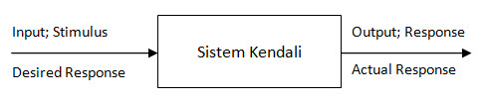
Gambar 1. Deskripsi sederhana sistem kendali

Pada gambar 1 menununjukkan blok diagram untuk sistem kendali paling sederhana, sistem kendali membuat sistem dengan input yang diberikan menghasilkan output yang diharapkan.

Secara umum, sistem kendali dapat dibedakan menjadi dua jenis yaitu :
- Sistem Kendali terbuka (Open Loop)
Sistem kontrol loop terbuka adalah suatu sistem yang keluarannya tidak mempunyai pengaruh terhadap aksi kontrol. Artinya, sistem kontrol terbuka keluarannya tidak dapat digunakan sebagai umpan balik dalam masukkan. Dibawah ini merupakan gambar sistem control loop terbuka.
Sinyal
Kontrol

Output
Set Point

Proses
Kontroler

Gambar 2. Sistem Kontrol Loop Terbuka

Pada gambar 2 sistem kontrol terbuka, keluaran tidak dapat dibandingkan dengan masukan acuan. Jadi, untuk setiap masukan acuan berhubungan dengan operasi tertentu, sebagai akibat ketetapan dari sistem tergantung kalibrasi. Dengan adanya gangguan, sistem control terbuka tidak dapat melaksanakan tugas yang sesuai diharapkan. Sistem kontrol terbuka dapat digunakan hanya jika hubungan antara masukan dan keluaran diketahui dan tidak terdapat gangguan internal maupun eksternal [4].

- Sistem Kontrol Tertutup (Close Loop)
Sistem Kontrol loop tertutup adalah sistem kontrol yang sinyal keluarannya mempunyai pengaruh langsung pada aksi pengontrolan, sistem kontrol loop tertutup juga merupakan sistem control berumpan balik. Sinyal kesalahan penggerak, yang merupakan selisih antara sinyal masukan dan sinyal umpan balik (yang dapat berupa sinyal keluaran atau suatu fungsi sinyal keluaran atau turunannya), diumpankan ke kontroler untuk memperkecil kesalahan dan membuat agar keluaran sistem mendekati harga yang diinginkan. Dengan kata lain, istilah “loop tertutup” berarti menggunakan aksi umpan balik untuk memperkecil kesalahan sistem [4].
Sinyal
Kontrol
Output
Set Poit
Proses
Kontroler

Measuring
element

Gambar 3. Sistem Loop Tertutup

Pada gambar 3 menunjukan masukan dan keluaran dari sistem kontrol loop tertutup, jika dalam hal ini manusia bekerja sebagai operator, maka manusia ini akan menjaga sistem agar tetap pada keadaan yang diinginkan, ketika terjadi perubahan pada sistem maka manusia akan melakukan langkah-langkah awal pengaturan sehingga sistem kembali bekerja pada keadaan yang diinginkan [4].
Berikut ini adalah komponen pada sistem kendali tertutup berdasarkan dari sumber [4] yaitu :
- Input (masukan), merupakan rangsangan yang diberikan pada sistem kontrol, merupakan harga yang diinginkan bagi variabel yang dikontrol selama pengontrolan. harga ini tidak tergantung pada keluaran sistem
- Output (keluaran, respons), merupakan tanggapan pada sistem kontrol, merupakan harga yang akan dipertahankan bagi variabel yang dikontrol, dan merupakan harga yang ditunjukan oleh alat pencatat.
- Beban/Plant, merupakan sistem fisis yang akan dikontrol (misalnya mekanis, elektris, hidraulik ataupun pneumatic).
- Alat kontrol/controller, merupakan peralatan atau rangkaian untuk mengontrol beban (sistem). alat ini bisa digabung dengan penguat.
- Elemen umpan balik, menunjukan atau mengembalikan hasil pencatan ke detector sehingga bisa dibandingkan terhadap harga yang diinginkan (di stel)
- Error Detector (alat deteksi kesalahan), merupakan alat pendeteksi kesalahan yang menunjukan selisih antara input (masukan) dan respons melalui umpan balik (feedback path).
- Gangguan merupakan sinyal-sinyal tambahan yang tidak diinginkan. Gangguan ini cenderung mengakibatkan harga keluaran berbeda dengan harga masukanya, gangguan ini biasanya disebabkan oleh perubahan beban sistem, misalnya adanya perubahan kondisi lingkungan, getaran ataupun yang lain .

2.3 Mikrokontroller
Mikrokontroler adalah sebuah sistem komputer fungsional dalam sebuah chip. didalamnya terkandung sebuah inti prosesor, memori (sejumlah kecil RAM, memori program, atau keduanya), dan perlengkapan input output mikrokontroler adalah salah satu dari bagian dasar dari suatu sistem komputer. Meskipun mempunyai bentuk yang jauh lebih kecil dari suatu komputer pribadi dan computer mainframe, mikrokontroler dibangun dari elemen-elemen dasar yang sama. Secara sederhana komputer akan menghasilkan output spesifik berdasarkan inputan yang diterima dan program yang dikerjakan,
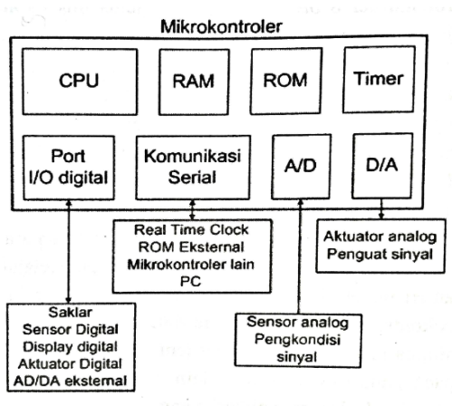

Gambar 4. Komponen Dari Suatu Mikrokontroler

Pada gambar 4 CPU pada mikrokontroler berupa mikroprosesor yang berfungsi sebagai otak dari mikrokontroler. Dalam suatu mikrokontroler biasanya terdapat tiga buah memori, yaitu RAM, ROM dan EEPROM. RAM dan ROM hampir selalu ada pada setiap mikrokontroler, sedangkan EEPROM hanya terdapat pada beberapa jenis mikrokontroler tertentu. RAM digunakan seabagai penyimpan data yang berkaitan dengan banyak hal, misalnya variabel dalam program, keadaan input/ouput, serta pengaturan timer/counter dan komunikasi serial [5].
ROM digunakan sebagai tempat penyimpanan program. ROM yang banyak dipakai pada mikrokontroler saat ini adalah flash PEROM (Programmable Erasabl ROM), yang mirip seperti memori pada flash disk, namun bedanya adalah flash PEROM hanya dapat dihapus dan ditulis secara sekaligus. EEPROM biasanya digunakan untuk menyimpan data yang tidak boleh hilang meski catu daya dihapus. Meski fungsinya mirip EEPROM biasanya lebih sedikit digunakan dibandingkan RAM karena kecepatan akses EEPROM yang lebih lambat. Contoh penggunaannya adalah penyimpanan data password atau setting suatu sistem.
Timer adalah peranti untuk mencacah sinyal dari clock ataupu sinyal dai suatu kejadian. Timer digunakan untuk menghasilkan tundaan waktu dan sebagai pencacah. [ 5 ].

2.3.1 Sistem Minimum Mikrokontroler
Sistem minimum mikrokontroler adalah sistem elektronika yang terdiri dari komponen-komponen dasar yang dibutuhkan oleh suatu mikrokontroler untuk dapat berfungsi dengan baik. Pada umumnya, suatu mikrokontroler membutuhkan dua elemen (selain power supply) untuk berfungsi : Kristal Oscillator (XTAL), dan rangkaian Reset. analogi fungsi kristal Oscillator adalah jantung pada tubuh manusia. perbedaannya, jantung memompa darah dan seluruh kandungannya, sedangkan XTAL memompa data. Dan fungsi rangkaian reset adalah untuk membuat mikrokontroler memulai kembali pembacaan program, hal tersebut dibutuhkan pada saat mikrokontroler mengalami gangguan dalam mengeksekusi program. Rangkaian minimum mikrokontroler dapat dilihat dibawah ini.
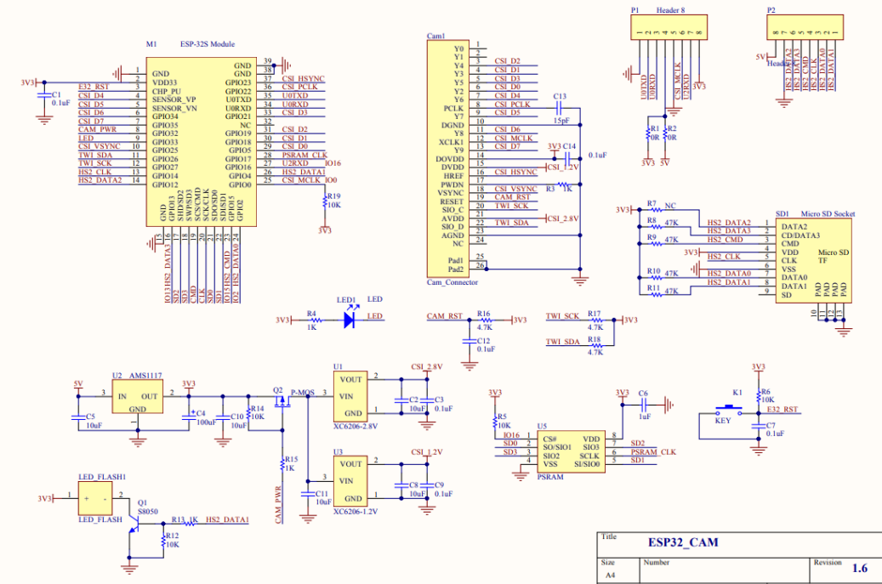
Gambar 5. Rangkaian sistem minimum mikrokontroler

Pada gambar 5 merupakan sistim minimum dari mikrokontroller ESP332 CAM yang terdiri dari komponen elektronika yaitu IC ESP32, Capasitor, Resistor, regulator, switch dan konektor camera.

2.3.2 ESP32-CAM
ESP32-CAM merupakan salah satu mikrokontroler yang memiliki fasilitas tambahan berupa bluetooth, wifi, kamera, bahkan sampai ke slot mikroSD. ESP32- CAM ini biasanya digunakan untuk project IoT (Internet of Things) yang membutuhkan fitur kamera. Modul ESP32CAM memiliki lebih sedikit pin I/O dibandingkan modul ESP32 produk sebelumnya, yaitu ESP32 Wroom. Hal ini dikarenakan sudah banyak pin yang digunakan secara internal untuk fungsi kamera dan fungsi slot kartu microSD. Selain itu, modul ESP32CAM juga tidak memiliki port USB khusus (mengirim program dari port USB komputer). Jadi untuk memprogram modul ini Anda harus menggunakan USB TTL atau kita dapat menambahkan modul tambahan berupa downloader khusus untuk ESP32-CAM.

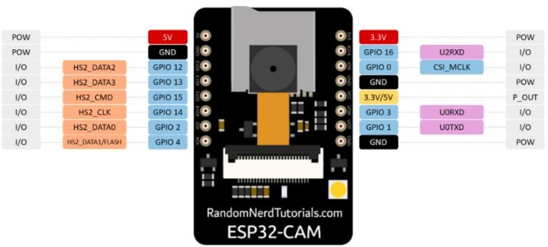
Gambar 2.1. ESP32-CAM

Modul ESP32CAM memiliki 2 sisi dalam rangkaian modulnya. Di bagian atas terdapat modul kamera yang dapat dibongkar pasang dan ada microSD yang dapat diisi, serta flash sebagai lampu tambahan untuk kamera jika diperlukan. Di bagian belakang modul, terdapat antena internal, konektor untuk antena eksternal, pin male untuk I/O dan ESP32S sebagai otaknya. Lebih jelasnya, kita dapat melihat spesifikasinya sebagai berikut:
- 802.11b/g/n Wi-Fi
- Bluetooth 4.2 with BLE
- UART, SPI, I2C and PWM interfaces
- Clock speed up to 160 MHz
- Computing power up to 600 DMIPS
- 520 KB SRAM plus 4 MB PSRAM
- Supports WiFi Image Upload
- Multiple Sleep modes
- Firmware Over the Air (FOTA) upgrades possible
- 9 GPIO ports
- Built-in Flash LED
- Kamera

2.6.3 Perangkat Lunak (Arduino IDE)

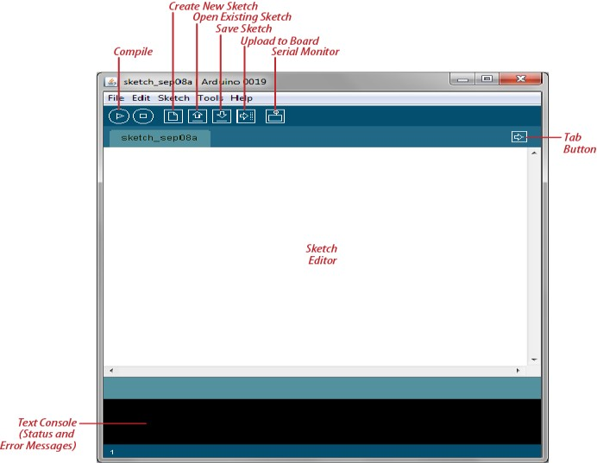

Gambar 7. Tampilan Sofware Arduino Ide

IDE Arduino adalah software yang sangat canggih ditulis dengan menggunakan Java. IDE Arduino terdiri dari:
- Editor program, sebuah window yang memungkinkan pengguna menulis dan mengedit program dalam bahasa Processing.
- Compiler, sebuah modul yang mengubah kode program (bahasa Processing) menjadi kode biner, bagaimanapun sebuah mikrokontroler tidak akan bisa memahami bahasa Processing yang bisa dipahami oleh mikrokontroler adalah kode biner.
- Uploader, sebuah modul yang memuat kode biner dari komputer ke dalam memory di dalam papan Arduino [ 7 ]

Adapun struktur dari Arduino IDE sebagai berikut :
Setiap program Arduino (disebut sketch) mempunyai dua buah fungsi yang harus ada.
1. void setup( ) { }
Semua kode didalam kurung kurawal akan dijalankan hanya satu kali ketika program Arduino dijalankan pertama kalinya.
2. void loop( ) { }
Fungsi ini akan dijalankan setelah setup (fungsi void setup) selesai. Setelah dijalankan satu kali fungsi ini akan dijalankan lagi, dan lagi secara terus menerus sampai catu daya (power) dilepaskan.
Adapun elemen forma penulisan dalam aplikasi Arduino Ide yaitu:
1. //(komentar satu baris)
Kadang diperlukan untuk memberi catatan pada diri sendiri apa arti dari kode- kode yang dituliskan. Cukup menuliskan dua buah garis miring dan apapun yang diketikkan dibelakangnya akan diabaikan oleh program.
2. /* */(komentar banyak baris)
Jika punya banyak catatan, maka hal itu dapat dituliskan pada beberapa baris sebagai komentar. Semua hal yang terletak di antara dua simbol tersebut akan diabaikan oleh program.
3. { }(kurung kurawal)
Digunakan untuk mendefinisikan kapan blok program mulai dan berakhir(digunakan juga pada fungsi dan pengulangan).
4. ;(titk koma)
Setiap baris kode harus diakhiri dengan tanda titik koma (jika ada titik koma yang hilang maka program tidak akan bisa dijalankan.
Sebuah program secara garis besar dapat didefinisikan sebagai instruksi untuk mepmindahkan angka dengan cara yang cerdas. Variabel inilah yang digunakan untuk memindahkannya sebagai berikut :
1. int (integer)
Digunakan untuk menyimpan angka dalam 2 byte (16 bit). Tidak mempunyai angka desimal dan menyimpan nilai dari -32,768 dan 32,767.
2. long (long)
Digunakan ketika integer tidak mencukupi lagi. Memakai 4 byte (32 bit) dari memori (RAM) dan mempunyai rentang dari -2,147,483,648 dan 2,147,483,647.
3. boolean (boolean)
Variabel sederhana yang digunakan untuk menyimpan nilai TRUE (benar) atau
FALSE (salah). Sangat berguna karena hanya menggunakan 1 bit dari RAM.
4. float (float)
Digunakan untuk angka desimal (floating point). Memakai 4 byte (32 bit) dari
RAM dan mempunyai rentang dari -3.4028235E+38 dan 3.4028235E+38.

2.3.3 Langkah Pengunaan Modul ESP32 CAM
- Mendownload aplikasi Arduino IDE
- Setelah melakukan download dan install selanjutnya adalah menginstall board ESP32 pada arduino IDE
- Jika dibutuhkan, lakukan flashing firmware pada perangkat ESP32 CAM dengan firmware AT yang baru.
- Selanjutnya hubungkan ES32 CAM ke laptop coba beberapa perintah AT Command dengan membuka serial monitor pada aplikasi Arduino IDE.
- Sebelum melakukan upload program, pastikan bahwa pengaturan board berada pada AI Thinker ESP-CAM, karena pada saat ini kita akan menggunakan pengaturan yang sama dengan ESP32 CAM.
- Upload program pada ESP32 CAM, tunggu hingga muncul tampilan seperti ini pada log Ardiono IDE. Pada saat masuk ke proses tersebut, tekan dan tahan tombol flash yang ada pada modul ESP32 tersebut selama beberapa detik agar modul masuk kedalam mode flash, tunggu hingga muncul tampilan titik-titik pada log.

2.4 Sensor MQ2
Sensor MQ-2 adalah salah satu sensor yang sensitif terhadap asap rokok. Bahan utama sensor ini adalah SnO2 dengan konduktifitas rendah pada udara bersih. Jika terdapat kebocoran gas konduktifitas sensor menjadi lebih tinggi, setiap kenaikan konsentrasi gas maka konduktifitas sensor juga naik. Sensor MQ-2 sensitif terhadap gas LPG, Propana, Hidrogen, Karbon Monoksida, Metana dan Alkohol serta gas mudah terbakar diudara lainnya.
Sensor jenis ini adalah alat yang digunakan untuk mendeteksi konsentrasi gas yang mudah terbakar di udara serta asap dan output membaca sebagai tegangan analog. Sensor gas asap MQ-2 dapat langsung diatur sensitifitasnya dengan memutar trimpotnya..
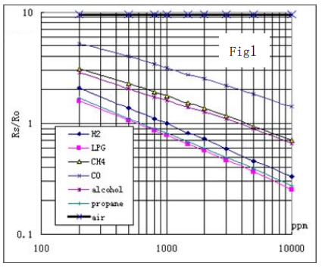
Gambar 8. Sensitifitas Sensor MQ-4(Electronics, n.d.)

Gambar 8 menunjukkan karakteristik sensitifitas sensor MQ2, kordinatnya adalah rasio resistensi dari sensor. Absisnya adalah konsentrasi gas. Ro berarti ketahanan sensor di 10000ppm.sistem
Sensor gas ini tersusun oleh senyawa SnO2, dengan sifat conductivity rendah pada udara yang bersih, atau sifat penghantar yang tidak baik.Sifat conductivity semakin naik jika konsentrasi gas asap semakin tinggi di sekitar sensor gas. Lebih jelas nya bisa dilihat di datasheet sensor ini. Spesifikasi sensor pada sensor gas MQ-2 adalah sebagai berikut:
- Catu daya pemanas : 5V DC
- Catu daya rangkaian : 5VDC
- Range pengukuran : 200 - 5000ppm untuk LPG, propane 300 - 5000ppm untuk butane, 5000 - 20000ppm untuk methane, 300 - 5000ppm untuk Hidrogen
- Keluaran : analog (perubahan tegangan)
Sensor ini dapat mendeteksi konsentrasi gas yang mudah terbakar di udara serta asap dan keluarannya berupa tegangan analog. Sensor dapat mengukur konsentrasi gas mudah terbakar dari 300 sampai 10.000 sensor ppm. Dapat beroperasi pada suhu dari -20°C sampai 50°C dan mengkonsumsi arus kurang dari 150 mA pada 5V .

2.5 Sensor MQ-135
Sensor MQ-135 merupakan sensor gas yang dapat mendeteksi senyawa / kadar gas – gas berbahaya yang dapat mengganggu kualitas udara dan mengganggu pernapasan manusia. Sensor MQ-135 memberikan hasil deteksi kualitas udara berupa perubahan pada nilai resistensi analog pada pin outputnya.

Sensor MQ135 adalah jenis sensor kimia yang sensitif terhadap senyawa NH3, Nox, alkohol, benzol, asap (CO), CO2, dan lain – lain. Sensor ini bekerja dengan cara menerima perubahan nilai resistensi (analog) bila terkena gas. Sensor ini memiliki daya tahan yang baik untuk penggunaan penanda bahaya polusi karena praktis dan tidak memakan daya yang besar. Penyesuaian sensitifitas sensor ditentukan oleh nilai resistensi dari MQ-135 yang berbeda – beda untuk berbagai konsentrasi gas [10]. Satuan dari gas adalah ppm (part per million). Selanjutnya untuk mengkalibrasi agar nilai pembacaan sensor menjadi nilai ppm (satuan gas), pertama harus mengetahui grafik Rs/Ro terhadap ppm dari datasheet MQ-135

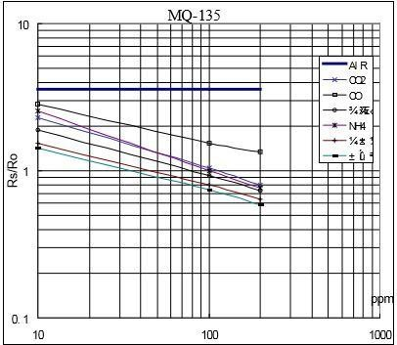
Gambar 10. Grafik Karakteristik Sensitivitas MQ-135

Untuk menghitung ppm untuk sensor MQ-135 salah satunya dengan pengkalibrasian. Grafik diatas adalah acuan untuk mengkalibrasi sensor agar bisa menemukan nilai ppm. Untuk mencari nilai Rs/ Ro perlu mencari nilai Rs dan nilai Ro. Dimana Rs adalah nilai resistansi Sensor pada konsentrasi gas dan Ro adalah tahanan sensor pada udara yang bersih. Rs/ Ro juga bisa disebut sebagai rasio. Berikut Tabel 2.2 yang menunjukkan karakteristik Sensor MQ-135.

2.6 Flame Sensor
Flame sensor merupakan sensor yang mempunyai fungsi sebagai pendeteksi nyala api yang dimana api tersebut memiliki panjang gelombang antara 760nm – 1100nm. Sensor ini menggunakan infrared sebagai tranduser dalam mendeteksi kondisi nyala api. Sensor ini sering juga digunakan untuk mendeteksi api pada ruangan di perkantoran, apartemen, maupun di perhotelan. Suhu normal pembacaan normal sensor ini yaitu pada 25 – 85°C dengan besar sudut pembacaan pada 60°
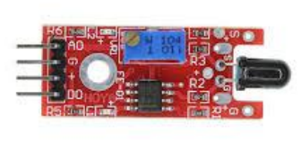
Gambar 11. Module Current to Voltage 4-20mA
Pada gambar 11 Bagaimana jika industrial sensor tersebut ingin terhubung ke ADC arduino atau microcontroller lainnya seperti ESP32? Secara sederahana sama halnya dengan PLC bisa menggunakan Resistor, namun untuk membuat pembacaan ADC arduino atau ADC microcontroller lainnya lebih optimal, kita harus menggunakan module pengkondisi sinyal.

2.7 Modul ADC ADS1115
Modul ADC ADS1115 merupakan modul dengan fungsi untuk pembacaan Analog Digital Converter (ADC) dengan menggunakan komunikasi I2C dengan resolusi hingga 16-bit dan terdapat 4 channel. Secara fungsi ADS1115 mudah digunakan dengan pengukuran berbagai sinyal dengan range tegangan dari 2v hingga 5v, dengan kemampuan untuk pengukuran dengan resolusi 16-bit

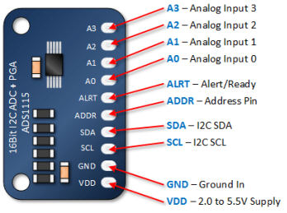
Gambar 13. Modul ADS1115

Jumlah warna dari cahaya yang dipancarkan oleh peranti OLED berkembang dari satu warna menjadi multi-warna. Fenomena ini diperoleh dengan membuat variasi tegangan listrik yang diberikan kepada peranti OLED sehingga 32 peranti tersebut memiliki prospek untuk menjadi peranti alternatif seperti teknologi tampilan layar datar berdasarkan kristal cair.

2.8 Telegram
Telegram mesenger merupakan aplikasi pesan untuk smartphone dengan basic mirip whatsapp messenger. Telegram Messenger merupakan aplikasi pesan lintas platform yang memungkinkan kita bertukar pesan tanpa biaya SMS, karena Telegram messenger menggunakan paket data internet yang sama untuk email, browsing web, dan lain-lain. Aplikasi Telegram messenger menggunakan koneksi GPRS/3G atau WiFi untuk komunikasi data. Dengan menggunakan Telegram, kita dapat melakukan obrolan online, berbagi file, bertukar foto dan lain-lain[6]. Berikut Tampilan lambang aplikasi telegram:


BOT Telegram adalah sebuah akun Telegram yang bisa dioperasikan oleh sebuah program secara otomatis, dimana contohnya setiap kali ada orang yang mengirimkan sebuah pesan berupa kode, dan dipahami oleh BOT tersebut, maka Bot ini akan langsung menjawab secara langsung.

2.9 Buzzer
Buzzer adalah sebuah komponen elektronika yang berfungsi untuk mengubah getaran listrik menjadi getaran suara. Pada Pada dasarnya prinsip kerja buzzer hampir sama dengan loudspeaker, jadi buzzer juga terdiri dari kumparan yang terpasang pada diafragma dan kemudian kumparan tersebut dialiri arus sehingga menjadi elektromagnet. Kumparan tadi akan tertarik ke dalam atau keluar, tergantung dari arah arus dan polaritas magnetnya, karena kumparan dipasang pada diafragma maka setiap getaran kumparan akan menggerakkan diafragma secara bolak-balik sehingga membuat udara bergetar yang akan menghasilkan suara.
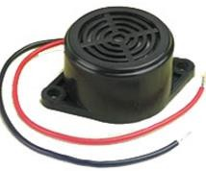

Gambar 14. Buzzer

Pada gambar 14 Buzzer memiliki kaki 2 buah seperti dengan dioda yaitu kaki positif dan kaki negatif, Buzzer hanya akan aktif ketika mendapatkan supply tegangan.

BAB III
PERANCANGAN DAN PEMBUATAN ALAT

Perancangan Sistim
Perancangan adalah proses menuangkan ide dan gagasan berdasarkan teori dasar yang mendukung. Proses perancangan dapat dilakukan dengan cara pemilihan komponen yang digunakan, mempelajari karakteristik dan data fisiknya, membuat rangkaian skematik dengan melihat fungsi-fungsi komponen yang dipelajari, sehingga dapat dibuat alat yang sesuai dengan spesifikasi yang diharapkan. bagian hardware terdiri dari Sensor MQ4, Module Voltage to Current 4-20mA, Module Current 4-20mA to Voltage, OLED Display, Modul MicroSD Card, LED, Modul RTC DS3231, Bagian software terdiri dari flowchart, dan program ( Arduino IDE).
Sebelum membuat suatu rangkaian dan sistem, terlebih dahulu direncanakan suatu blok diagram yang mempunyai suatu tujuan agar rangkaian yang direncanakan mengarah pada tujuan yang diinginkan.

3.2.1 Blok Diagram
Diagram blok suatu rangkaian merupakan salah satu bagian terpenting dalam perancangan suatu alat, karena dari blok diagram rangkaian inilah dapat diketahui cara kerja rangkaian secara keseluruhan. Sehingga keseluruhan blok diagram rangkaian tersebut akan menghasilkan suatu sistem yang dapat difungsikan atau dapat bekerja sesuai dengan perancangan.

Set Poin Sensor sebagai berikut ;
- Sensor MQ4 ( Module Voltage to Current 420mA, Module Current 4-20mA to Voltage)
<=100 PPM Gas Terdeteksi LED 1 ON
>=100 PPM Gas Terdeteksi LED 2 ON
>=1000 PPM Gas Terdeteksi LED 3 ON Buzzer ON
- RTC DS3231
Set 1 Menit Save data sensor ke SD Card

Buzzzer

Set Point
Oled Display
Proses

Mikrokontroller
ESP32 WROOM

LED

- Sensor MQ4,
- Module Voltage to Current 4-20mA
- Module Current 4-20mA to Voltage
- RTC
- ModuleSD Card

Gambar 18. Blok Diagram

Adapun keterangan dari bok diagram pada gambar 18 di atas serta masing-masing fungsi dari setiap blok diagram yaitu:
- Sensor MQ4 digunakan untuk mendeteksi gas metana atau kebocoran gas dan pemberi data untuk mikrokontroler, output analog dari sensor berupa tegangan 0 - 5 volt
- Voltage to current 4-20mA yaitu berfungsi untuk mengubah tegangan ouput dari sensor menjadi 4-20mA dan selanjutnya di kirim Module current 4-20mA to Voltage supaya dapat di baca pada mikrokontroler
- Module current 4-20mA to Voltage di gunakan untuk mengubah nilai 4-20mA ke voltage yang selanjutkan akan di proses untuk mikrokontroler
- Mikrokontroller ( ESP32 WROOM ) sebagai kontrol alat dan untuk proses penyimpan data sensor ke module SD Card
- Module SD Card di fungsikan untuk menyimpan data dari pembacaan sensor MQ4 serta kondisi lain seperti alarm, waktu dan tanggal
- RTC di fungsi untuk mengatur penyimpanan data berdasarkan waktu setiap 1 menit.
- LED sebagai indikator sistim ketika sensor mendeteksi kebocoran gas.
- Buzzer sebagai alarm pemberitahuan ketika terdeteksi kebocoran
- Oled sebagai output untuk menampilkan pembacaan sensor dan untuk menampilkan waktu.

3.1.2 Prinsip Kerja Alat
Cara kerja sitem pada penelitian ini terdapat pada Gambar 18. Mulai dengan saat sensor MQ4 mendeteksi Gas maka ouput Tegangan sensor akan di convert dari voltage ke current 4-20 mA. Ouput 4-20 mA yang di fungsikan untuk dapat mengirim output data dari jarak yang jauh tanpa drop Voltage, selanjut dari 4-20mA untuk dapat terbaca sinyal transmitter maka di gunakan module Current to Voltage dengan ouput 0 – 3,3 VDC, dan di teruskan ke input analog ESP32. ketika input analog terjadi perbuhan voltage maka Alarm dan led akan aktif sesuai set point yang di tentukan. Module RTC setiap 1 menit akan mengambil data dari sensor serta menyimpannya ke dalam SD Card dengan bantuan module SD Card.

3.2 Perancangan Hardware
Pada perancangan hardware rangkaian merupakan skematik dari komponen yang gunakan yaitu Sensor MQ4, Module Voltage to Current 4-20mA, Module Current 4-20mA to Voltage, OLED Display, Module SD Card dan RTC.

3.2.1 Rangkaian Sensor MQ4
Sensor MQ4 berfungsi sebagai sensor untuk mendeteksi kebocaran gas metana, adapun output dari sensor berupa analog denga nilai 0,9 – 5 VDC.
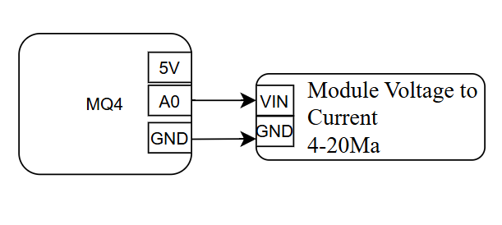
Gambar 19. Rangkaian Sensor MQ4
Pada Gambar 19 Tegangan yang keluar dari sensor MQ4 di digunakan untuk rangkaian Module Voltage to Current dan di fungsikan untuk menghasilkan ouput transmitter 4-20Ma.

3.2.2 Rangkaian Module Voltage to Current
Rangkaian Module Voltage to Current berfungsi untuk converter nilai analog dari sensor MQ4 yang dapat menghasilkan output transmiter sehingga dengan itu sensor terhindar dari voltage drop.
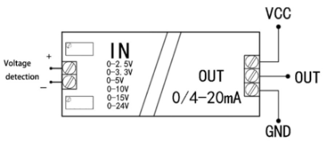
Gambar 20. Rangkaian Module Voltage to Current

Pada gambar 20 untuk dapat di gunakan sesuai dengan spesifikasi sensor makan input dan output perlu di kalibrasi mengunakan alat proses kalibrator LB02A dan multimeter, dengan menetapkan input Zero pada input 0,9 Volt sensor sedangkan pada ouput 4mA. Dan 5 Volt untuk input span dan ouput di 20mA.

3.2.3 Rangkaian OLED Display
Sensor Ultrasonik HC-SR04 menggunakan sonar untuk menentukan jarak ke objek, pada alat nantinya digunakan objek air pada tengki persedian air pada tanaman yang akan di gunakan secara otomatis mengisi tengki ketika dalam keadaan kosong. Cara kerja sensor ini adalah Trigger mengirimkan suara ultrasonic kedepan, dan jika di depan ada benda, suara tersebut akan memantul dan diterima oleh Echo. nah dari pantulan suara (pulsa) ini, kita dapat mengetahui berapa jarak benda yang ada di depan sensor.
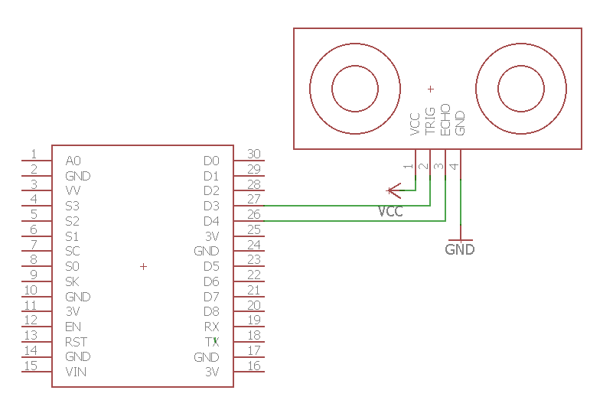

Gambar 22. Skematik Sensor Ultrasonik

Tabel 5. Koneksi Rangkaian Sensor Ultrasonik
komponen | Pin komponen | Pin arduino
Komponen  SensorUltrasonik | Pin Komponen | Mikrokontroler (Arduino Uno)
 | VCC | 5V
 | GND | GND
 | Echo | Pin D3
 | Trigger | Pin D4

3.2.2 Rangkaian Module Current 4-20mA to Voltage
Rangka ian sensor soil Moistuere digunakan untuk mendeteksi kelembaban tanah kering atau sesuai dengan ketentuan yang di buat pada program, pada saat diberikan catu daya dan disensingkan pada tanah, maka nilai output analog akan berubah sesuai dengan kondisi kadar air dalam tanah, pada saat kondisi tanah basah maka tegangan output akan turun dan ketika tanah kering tegangan output akan naik.
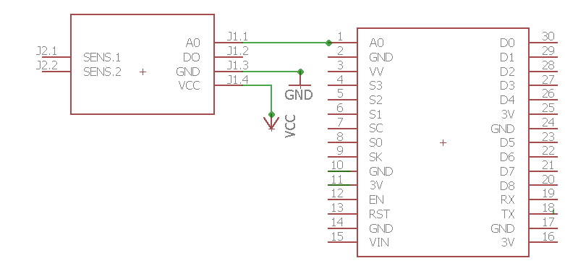
Gambar 21. Modul Sensor Soil Moisture

Tabel 4. Koneksi Rangkaian Sensor Soil Moisture
komponen | Pin komponen | Pin Node Mcu
Komponen  Sensor Soil Moisture | Pin Komponen | Mikrokontroler (Node Mcu)
 | VCC | 5V
 | GND | GND
 | A0 | Pin A0
 | D0 | -

3.2.4 Rangkaian Modul MicroSD Card

Sensor DHT22 yang dapat melakukan pengukuran suhu dan kelembaban secara serempak dengan keluaran digital, menjadi nilai suhu (dalam bentuk ºC) dan kelembaban ruangan (dalam bentuk %).
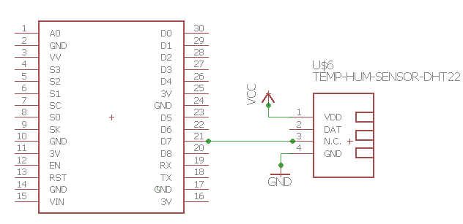
Gambar 23. Rangkaian Sensor DHT22

Tabel 6. Koneksi Rangkaian Sensor Suhu ( DHT22 )
komponen | Pin komponen | Pin arduino
Komponen  Sensor soil moisture | Pin Komponen | Mikrokontroler (Arduino Uno)
 | VCC | 5V
 | GND | GND
 | NC | Pin D7
 | DAT | -

3.2.5 Rangkaian Modul RTC DS3231

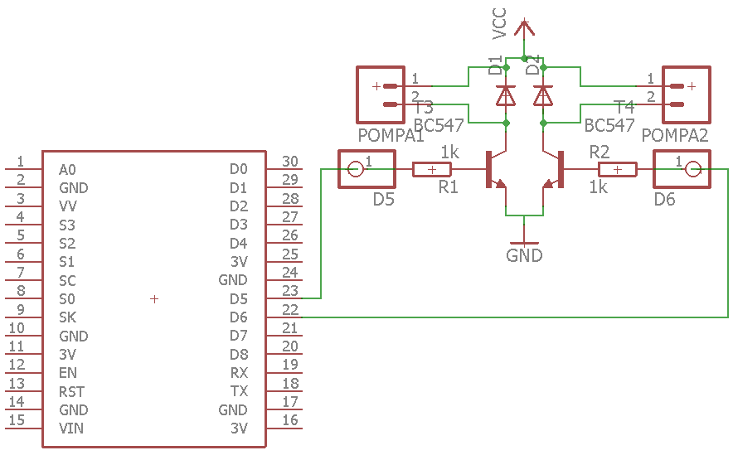
Gambar 24. Rangkain Driver Motor Dc

Tabel 7. Koneksi Rangkaian Driver Motor DC
komponen | Pin komponen | Pin Node mcu
Komponen  Driver Motor DC | Pin Komponen | Mikrokontroler (Node Mcu)
 | VCC | 5V
 | GND | GND
 | D5 | Pin D5
 | D6 | Pin D6

Pada gambar 24 mengunakan beberapa komponen eletronika yaitu Transistor BC547,Resistor 1k ,dan Dioda 2N3904, pin mikrokontroller yang digunakan yaitu D5 dan d6, pada saat input D5 berlogika 1, maka ada arus yang mengalir pada rangkaian, akibatnya transistor 1 on karena basis terbias, sehingga pompa ON. Pada saat membuat rangkaian tersebut, jika input D6 berlogika 1 maka input transistor 2 on karena basis terbias, dan input D5 berlogika 0 sehingga Pompa OFF, sebaliknya, hal ini agar rangkaian tersebut dapat bekerja dengan baik dan juga agar transistor tidak mudah rusak, Jadi hanya ada 1 input yang berlogika 1 sedangkan yang lain berlogika 0, dan saat input keduanya di berikan logika high pada mikrokonttroler maka pompa kedua otomatis ON.

3.2.6 Rangkaian Buzzer
Rangkaian LCD berfungsi sebagai penghubung antara mikrokontroller dengan LCD. Sehingga data yang telah diproses oleh mikrokontroller dapat ditampilkan pada display LCD.
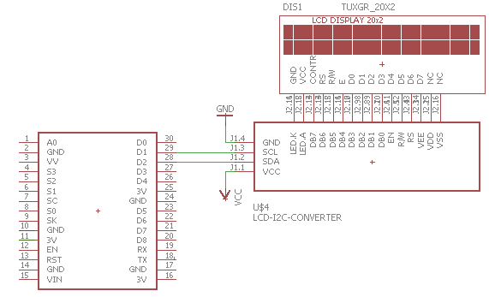
Gambar 25. Rangkaian LCD
Tabel 8. Koneksi Rangkaian LCD
komponen | Pin komponen | Pin Node mcu
Komponen  Modul  I2C LCD 20x4 | Pin komponen | Mikrokontroler (node mcu)
 | VCC | 5V
 | GND | GND
 | SDA | Pin Communication D2
 | SCL | Pin Communication D1

3.3 Perancangan Sofware
Perancangan software terdiri dari Algoritma dan diagram alir (flowchart). Untuk merancang software harus dimulai dengan membuat Algoritma agar memahami cara kerja pada mikrokontroler.

3.3.1 Algoritma
- Mengisialisasi pin I/O yang digunakan yaitu sensor Soil Moisture, Sensor DHT22, dan sensor Ultrasonik.
- Ketika sistem aktif maka sensor arus yang digunakan akan membaca data dari input yang telah ditentukan pada Mikrokontroller.
- Apabila sensor Soil Moisture membaca kelembaban tanah <60 maka pompa Driver Motor Dc akan memberikan logika High maka pompa 2 akan hidup dan ketika kelembaban tanah >60 maka driver motor dc memberikan logika low dan pompa 2 akan OFF.
- Apabila sensor Ultrasonik Mendeteksi Ketinggina air >11 maka Driver motor dc memberikan logika high maka pompa 1 akan dan ketika ketinggian air <4 maka mikrokontroller memberikan perintah low pada driver motor dc dan pompa akan ON.
- Apabila sensor DHT22 membaca keadaan suhu melebihi >30 ℃ maka ESP8266 memberikan logika low pada pompa 2 maka penyiraman tidak dilakukan dan ketika suhu <30 maka penyiraman normal.

3.3.2 Flowchart ( Diagram Alir )
Start

Inisialisasi sensor

Membaca DHT22

Membaca Sensor Soil Moisture kelembaban Tanah

Membaca sensor Ketinggian Air HCSR-04

Tanah kering <60
T
Suhu <30
T
T

Pompa 2 off
Pompa 1 off
Level air <4

Y
Pompa 2 ON
Pompa 1 ON
Y
Y
Kirim data sensor ke esp 8266

Stop monitoring
Kirim Notifkasi

Selesai

Gambar 26. Flowchart Keseluruhan Sistem Mikrokontroler
Pada gambar 26 flowchart yaitu dimulai dari start dilanjutkan ke input ketika sistem dinyalakan, maka sensor akan mengukur variabel suhu, kelembaban udara, kelembaban tanah, ketinggian level air pada wadah air, pada saat kelembaban tanah di baca oleh sensor Soil Moisture dengan < 60 penyiraman aktif otomatis Driver Motor dc memberikan sinyal high di ikuti dengan pompa 2 aktif , dan apabila > 60 maka peyiraman mati, maka sistem akan mengirimkan notifikasi kepada Telegram. Sebelum dilakukan penyiraman, sistem akan mendeteksi apakah suhu 18℃ – 30℃ penyiramam aktif . apabila terdeteksi suhu 30-100 derajat maka tidak dilakukan penyiraman, apabila tidak terdeteksi suhu meningkat drastis, maka ESP8266 meberikan perintah ke Driver Motor dan akan memberikan sinyal High, maka pompa air 2 akan aktif dan Ketika Sensor HCRS-04 mendeteksi ketingian air >11 maka driver motor memberikan sinyal High dan pompa air 1 akan mengalirkan air dari wadah air ke tanaman dan saat ketinggian air <4 maka otomatis driver motor memberikan sinyal low dan pompa 1 akan aktif.
Ketentuan ketinggian air diaplikasikan kedalam ESP8266 sebagai set point. Set point ketinggian air pada wadah air diatur masing - masing dalam ketinggian 11 cm dan 4 cm. apabila ketinggian air dalam wadah air kurang dari >11 cm, maka Driver Motor Dc membrikan sinyal high maka pompa air 1 akan aktif dan mengalirkan air dari sumur ke tangki air secara otomatis mengirim data otomatis ke mikrokontroler dan memberikan notifikasi pada telegram keadaan tersebut, dan apabila ketinggian air dalam wadah kurang dari 4 cm Driver Motor Dc membrikan sinyal low maka pompa air 1 akan OFF.

3.4 Perancangan Mekanik
Perancangan mekanik penyiraman otomatis ini bertujuan untuk mempersiapkan sebuah sistem yang nantinya akan diletakkan semua komponen elektronik sebagai alat kontrol alat.

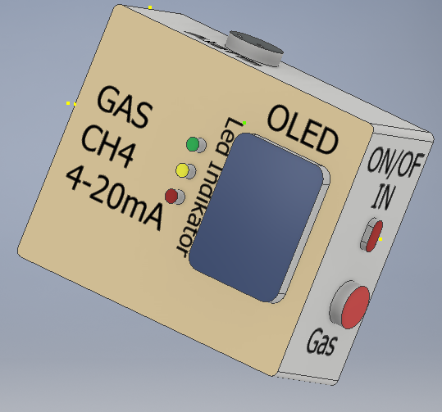
Gambar 27. Rancangan Mekanik Tampak Keseluruhan
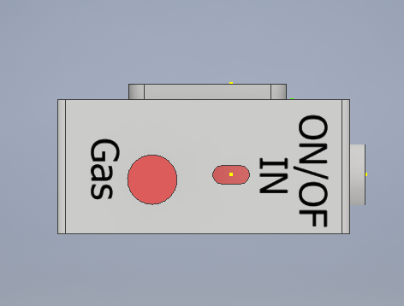
Gambar 28. Rancamg Mekanik Tampak Samping Kanan
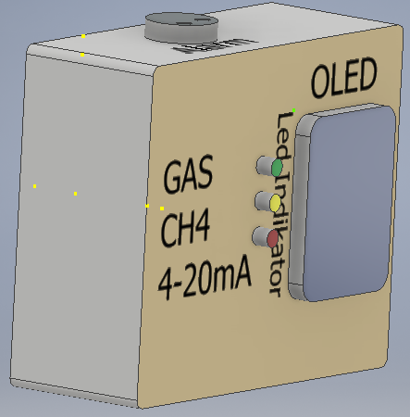
Gambar 29. Rancang Mekanik Tampak Samping Kiri

3.5 Spesifikasi Alat

Tabel 7 : Spesifikasi Alat

Input tegangan 12V
Sistem Kontrol ESP32 WROOM
Input Sensor MQ4

Output OLED Display
LED
BUZZER
Bahan Box x5
Dimensi 22 cm x 15 cm x 15
cm

3.6 Pengoperasian Alat

Cara pengoperasian alat gas deterktor ini adalah sebagai berikut :
1. Menghubungkan adapter 12Volt Dc pada tegangan 220 AC.
2. Pada Display Oled akan menampilkan Jam, Pembacaan Sensor analog , PPM, LEL dan pemberitahuan tingkat bahaya kebocoran gas.
3. Selanjutnya setiap 1 menit data pembacaan sensor akan terbaca dan di simpan ke dalam Micro SD Card
4. Pada saat perhitungan Sensor sudah sesuai ketentuan maka Led akan Aktif dan buzzer juga aktik ketika sesuai dengn set point yang sudah di tentukan.

BAB IV
PENGUJIAN DAN ANALISA DATA

Setelah penulis melakukan perancangan pada sistim, maka tahap selanjutnya adalah pengujian dan analisa. pengujian dilakukan untuk mengetahui apakah sistim yang dirancang dapat bekerja dengan baik sesuai dengan yang direncanakan atau tidak. Selain untuk mengetahui apakah sistim sudah bekerja dengan baik sesuai dengan yang diharapkan, pengujian juga bertujuan untuk mengetahui kelebihan dan kekurangan dari sisttim yang dirancang. Berikut langkah-langkah dan pokok pembahasan yang akan di lakukan dalam pangujian dan analisa sistim sebagai berikut:
- Pengujian pada Sensor MQ4
- Pengujian pada Sensor dan Voltage to Current 4-20mA
- Pengujian pada 4-20 MA to Voltage
- Pengujian Data logger Sensor
- Pengujian pada Oled Display
- Pengujian Module RTC
- Pengujian keseluruhan sistem
Adapun peralatan yang digunakan untuk melakukan pengujian yaitu :
- Multimeter digital
- Komputer
- Card Reader
- Signal Generator
- HT56 Gas Leak Detector 1000 PPM
- Tabung Gas Methane Portable
- Stopwatch dan Jam digital

4.1 Pengujian pada Power SupplyPada pengujian tegangan Power Supply ini menggunakan multimeter dengan pengukuran tegangan DC. Pada kabel warna merah pada multimeter dihubungkan ke (+) yang ada pada power supply dan kabel warna hitam pada multimeter dipasangkan pada (-).
TP 4
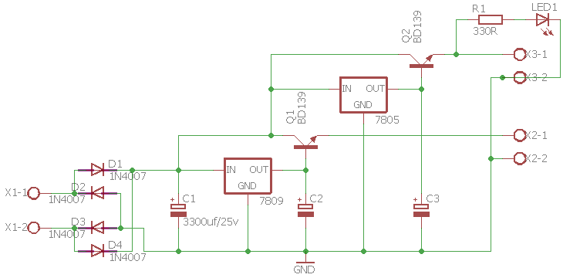
TP 3
TP 1
TP 2
Gambar 30. Titk pengkuran Ramgkaian Power Supply

Tabel 9. Hasil Pada pengujian Power Supply
Titik Pengukuran | Hasil Pengukuran | Keterangan
TP1 | 12,1 V Dc | Keluaran setelah Transformator
TP2 | 13,5 V Dc | Keluaran setelah Dioada
TP3 | 8,9 V Dc | Keluaran IC 7809
TP4 | 5.01 VDc | Keluaran IC 7805

4.2 Pengujian pada sensor kelembaban tanah ( Soil Moisture )
Pengujian yang dilakukan untuk mengetahui apakah sensor dapat membaca media tanah dalam kelembapan tertentu, sehingga dari data yang diperoleh akan dipertimbangkan kelembaban air yang terbaca dan di dalam alat penyiram tanaman ini di gunakan sensor Soil Moisture sebagai sensor masukan. Dalam pengujianya sensor di masukkan ke dalam tanah serta membaca kelembaban pada tanah.
Percobaan ke - | Hasil Pengukuran (%) | Keterangan
1 | 58% | Tanah kering pompa ON
2 | 62% | Tanah basah pompa OFF
3 | 65% | Tanah basah Pompa OFF
4 | 67% | Tanah basah pompa OFF
5 | 70% | Tanah basah pompa OFF
Tabel 10. Hasil Pengujian Sensor soil Moisture

Pengujian sensor Soil Moisture pada tabel 10 dilakukan dengan memasang sensor Soil Moistrure pada media tanaman cabai, yang terdapat tanah didalamnya. Hasil pengujian sensor Soil Moisture menunjukkan bahwa ketika ketika tanah kering di baca oleh sensor maka secara otomatis pompa akan ON. Dan ketika kelembaban tanah cukup atau sesuai logika yang di berikan pompa OFF maka penyiraman tidak di lakukan.

4.3 Pengujian pada sensor suhu ( DHT22 )
Pengujian dilakukan dengan mengkondisikan sensor DHT22 dan termometer secara bersamaan dalam keadaan kondisi berbeda – beda dan keadaan ketika suhu menigkat, sehingga di daptatkan hasil pengujian dapat di lihat pada tabel di bawah ini.
Tabel 11. Hasil Pembacaan sensor suhu ( DHT22 )
Percobaan ke - | Termometer (ᴼC) | Suhu (ᴼC) | Selisih | Keterangan
1 | 27 | 26 | 1 | Penyiraman normal
2 | 28 | 29 | 1 | Penyiraman normal
3 | 31 | 30 | 1 | penyiraman tidak dialkaukan suhu panas
Pengujian ini dilakukan untuk membandingkan hasil kelembaban udara sekitar tanaman dengan hasil dari sensor suhu DHT22 dan Termometer ruangan. Pada saat sensor DHT22 mendeteksi maka akan membaca nilai koefisien yang sudah tersimpan di dalam memori (Liu, n.d), dapat dilihat bahwa hasil perbandingan pembacaan sensor DHT22 pengukuran mengunakan termoter didapat bahwa hasilnya sesuai, terdapat selisih rata – rata sebesar 1 cm pada pengukuran termometer, maka untuk fungsionalitas dari sensor DHT22 udah berjalan dengan baik dan sesuai.

4.4 Pengujian pada sensor Ultrasonik ( HC –SR04 )
Adapun pengujian dilakukan ketika pompa on secara otomatis penyiraman di lakukan dan mengakibatkan kondisi air yang berkurang pada tengki sehingga secara otomatis sensor ultrasonik membaca ketinggia air setelah di lakukan penyiraman oleh pompa dan membadingkan hasil pengukuran mengunakan alat ukur mistar, hasil pembacaan sensor di tampilkan pada LCD dan aplikasi Telegram, dapat di lihat hasil pengujian pada tabel di bawah.
Tabel 12. Hasil Pembacaan Sensor Ultrasonik
Percobaan  ke - | Mistar  (cm) | Sensor  HC- SR04 (cm) | Tampilan Pada Lcd  (cm) | Keterangan
1 | 4 | 3 | 3 | Pompa 1 ON
2 | 6 | 5 | 5 | Pompa 1 OFF
3 | 8 | 7 | 7 | Pompa 1 OFF
4 | 9 | 8 | 8 | Pompa 1 OFF
5 | 10 | 9 | 9 | Pompa 1 OFF
6 | 11 | 10 | 10 | Pompa 1 OFF

Pengujian sensor Ultrasonik ini bertujuan untuk mengukur kemampuan sensor menerima rangsangan perubahan parameter pada sistem monitoring keadaan air tangki, parameter yang diukur yaitu jarak, analisis pengujian sensor ultrasonik dari tabel 12 setelah dilakukan pengujian, hasil yang didapatkan sensor ultrasonik dapat mendeteksi volume air dalam wadah dengan baik dan LCD I2C dan aplikasi Telegram akan mengirimkan pemberitahuan / notifikasi apabila air habis hampir habis.

4.5 Pengujian Driver Motor Dc
Pengujian dilakukan dengan mengkondisikan tanah dalam yang berbeda serta ketinggian air, didapatkan hasil dari pengujian pompa pada tabel di bawah ini.
Tabel 13. Hasil Pengujian Rangkaian Skematik Driver Motor
Percobaan | Keadaan Motor DC ( Pompa Air ) | Keterangan
Tanah Kering ( <60 ) | ON | Pompa 2 ON
Tanah Basah ( >60) | OFF | Pompa 2 OFF
Ketinggian air Tengki (<4 ) | ON | Pompa 1 ON
Ketinggian air Tengki (>13) | OFF | Pompa 1 OFF

Pengujian pada Motor DD atau pompa air DC dari tabel 13 motor dapat aktif ketika logika yang diberikan high dan saat motor berlogika low maka motor akan OFF. DriverMotor DC sudah bisa berjalan sesuai dengan perintah yang di berikan pada Mikrokontroller.

4.6 Pengujian pada LCD
Pengujian LCD di lakukan ketika alat sudah on maka secara otomatis LCD akan menampilkan hasil dari pembacaan sensor yang di gunakan.
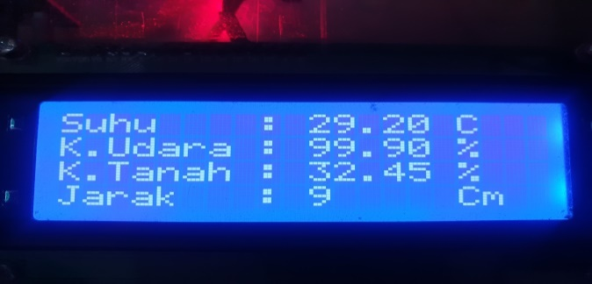
Gambar 31.Hasil Pembacaan LCD
Pengujian ini untuk mengetahui berapa kelembaban tanah tanah, suhu, kelembaban udara serta tinggi air yang ditampilkan oleh LCD, dalam pengujian ini LCD dapat menampilkan hasil dari sensor yang di gunakan. pengukuran ini dilakukan pada modul I2C yang melekat pada modul I2C yang berfungsi sebagai pengontrol LCD.

4.7 Pengujian Notifikasi Telegram
Pengujian Telegram ini bertujuan sebagai notifikasi alat penyiram tanaman. Telegram akan mengirim notifikasi jika pompa air menyala. dan dapat mengetahui kondisi tananam dan pembacaan sensor saat itu.
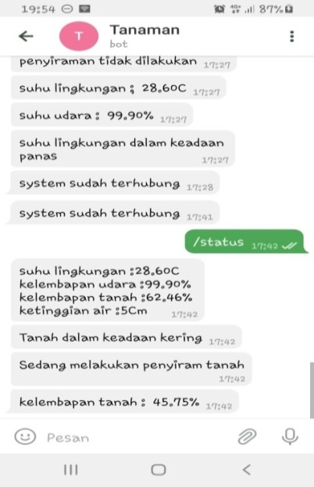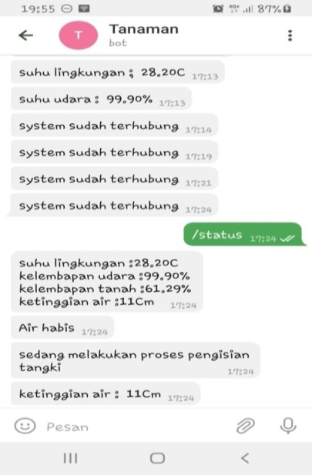
Gambar 32. Pengujian Pada Aplikasi Telegram
Untuk mengetahui hasil pengujian bisa dilihat pada gambar 30 aplikasi Telegram sudah dapat berfungsi sebagai interface antara pengguna dengan sistem kontrol penyiraman secara keseluruhan untuk sistem penyiraman notifikasi serta monitoring dapat dikatakan berhasil .

4.8 Pengujian dan Analisa Sistem Keseluruhan
Pengujian ini bertujuan untuk mengetahui unjuk kerja dari sistem yang dibuat. air yang keluar dari pompa dengan pembacaan sesuai dengan suhu dan kelembaban tanah yang sudah ditentukan menggunakan pembacaan sensor.

4.8.1 Langkah Pengujian
- Pengujian untuk keseluruhan sistim ini yaitu dimulai dengan pembacaan sensor Soil Moisture, jika didapatkan kondisi tanah basah sesuai ketentuan >60 maka pompa 1 OFF. saat <60 kondisi tanah kering pompa ON selanjutnya pembacaan ultrasonik jika <4 maka pompa 2 OF dan saat >11 maka pomoa 1 ON, Saat kondisi suhu meningkat pompa 2 penyiraman tidak akan aktif ketika suhunya 30℃, Pada sistim ini terdapat 2 pompa yang di kontrol oleh driver Motor DC yang sinyalnya di kontrol melalui mikrokontroller.
- Selanjut pengujian monitoring keadaan pembacaan sensor pada aplikasi Telegram serta memberikan notifikasi.

4.8.2 Pengujian Sistim Keseluruhan

Pengujian keseluruhan di kondisikan alat dalam keadaan normal dan ketika alat melakukan perintah sesuai dengan logika yang di berikan pada Mikrokontroller dan di dapatkan beberapa kondisi, dapat di lihat pada gambar di bawah ini.
Tabel 14. Hasil Pengujian Keseluruhan
Hari | Waktu | Suhu Udara (0C) | Kelembaban  Udara (%) | Kelembaban Tanah (%) | Air Tangki (HCRS-04) | Pompa 1 | Pompa 2 | Telegram
1 | 08:01 | 27 | 75 | 55 | 4 Cm | OFF | ON | Kirim Notifikasi
 | 13:02 | 29 | 73 | 53 | 6 Cm | OFF | ON | Kirim Notifikasi
 | 17:12 | 31 | 74 | 59 | 8 Cm | OFF | ON | Kirim Notifikasi
2 | 08:01 | 26 | 76 | 54 | 11 Cm | ON | OFF | Kirim Notifikasi
 | 13:02 | 29 | 73 | 53 | 5 Cm | OFF | ON | Kirim Notifikasi
 | 17:42 | 29 | 74 | 58 | 7 Cm | OFF | ON | Kirim Notifikasi

4.8.3 Analisa Data
Pada tabel 14 hasil pengujian untuk sistem keseluruhan ketika melakukan penyiraman, saat sensor Soil Moisture mendeteksi kelemababan tanah <60 maka akan dilakukan penyiraman. Pada pengujian selanjutnya sensor suhu mendapati suhu meningkat maka tidak akan ada penyiraman sesuai dengan logika algoritma yang digunakan ketika suhu >30, ini untuk menjaga tanaman cabai tidak mati saat dilakukan penyiraman ketika suhu lingkungan meningkat . Saat sensor Ultrasonik mendeteksi ketinggian air >11 maka mikrokontroller mengirimkan perintah logika high dan pompa 1 aktif, sampai sensor mendeteksi kembali ketinggia air <4 maka pompa 1 akan OFF.

BAB V
PENUTUP

5.1 Kesimpulan

Dari hasil pengujian dan analisa yang dilakukan dapat ditarik beberapa kesimpulan sebagai berikut:

- Alat penyiram tanaman otomatis ini menggunakan sensor lempeng tembaga yang berfungsi sebagai elektroda untuk mengukur resistansi tanah dan diubah menjadi tegangan analog kemudian akan diubah menjadi data digital agar bisa di proses oleh mikrokontroler Node Mcu dan menampilkan pada LCD serta mengirim hasil pembacaan ke aplikasi Telegram.
- Driver Motor Dc berfungsi mengontrol Pompa Dc 1 untuk menyiram dan Pompa Dc 2 mengisi tangki air. Transistor BC547 pada driver Motor berfungsi sebagai saklar dan mikrokontroller memberika perintah High dan Low pada Driver Motor Dc untuk mengontrol pompa.
- Aplikasi Telegram dapat digunakan sebagai notifikasi dari keadaan pembacaan sensor yang digunakan sesuai dengan algoritma yang digunakan pada Node Mcu dan pengiriman notifikasi dan monitoring keadaan tanaman tergantung dengan kecepatan internet yang digunakan.

- Pengunaan sensor Ultrasonik di sini berfungsi untuk monitoring keadaan air pada tengki penyiraman.

5.2 Saran
Setelah melakukan pengujian dan analisa terhadap kinerja dari sistim Automatic Plant ini, maka ada beberapa saran yang dapat penulis berikan untuk pengembangan dalam pembuatan sistem ini sebagai berikut:

- Untuk pengembangan alat sistem pengunaan tenaga surya akan lebih efektif pada alat sistem karna akan mudah jika kebun jauh dari pemungkiman.
- Menambahkan pemberian pupuk pada tanaman secara otomatis dengan Modul RTC (Real Time Clock) yang dapat di jadwalkan pemberian pupuk.

DAFTAR PUSTAKA

[1] Taufik Hidayat.2020, Alat Penyiraman Tanamam Hias Menggunakan Sensor Soil Moisture Berbasis IOT Mikrokontroler, Padang : PNP.
[2] Fikri Rabbani.2017, Sistim Penyiram Otomatis Pada Tanaman Angrek Berdasarkan Suhu Dan Kadar Air, Padang : PNP.
[3] Putri Rahmadani.2017, Rancang Bangun Sistim Penyiraman Tanaman Tauge Otomatis Berbasis Mikrokontroler, Padang : PNP.
[4] K. Ogata, Teknik Kontrol Automatik (Sistem Pengaturan) Jilid 1, Bandung: Erlangga, 1984.
[5] Kadir, Abdul. 2013. Panduan Peraktis Mempelajari Aplikasi Mikrokontroler dan Pemrogramannya Menggunakan Arduino. Penerbit Andi Offset.
[6] N. H.L. Dewi, “Prototype Smart Home dengan Modul Nodemcu ESP8266 Berbasis Internet of Things (IoT)”.
[7] A. Saputra, M. H. Ibnu Hajar, and A. R. Bahrain, “Sistem Kontrol Pada
Hydroponics Grow Room Dengan Menggunakan Module Esp8266-
01,” Jurnal Teknologi Elektro, vol.n10, no. 1, p. 16, Dec.2019.
[8] A. Wiyanto, “Otomatisasi Alat Penyemprot Tanaman Anggrek Otomatis Berdasarkan Kondisi Suhu Dan Kelembaban,” Antivirus : Jurnal Ilmiah Teknik Informatika, vol.12, no. 2, Nov. 2018.
[9] Emir Nasrulloh, Agust Trisanto, Lioty Utami. 2011. Rancang bangun penyiraman tanaman otomatis menggunakan sensor suhu LM35 berbasis mikrokontroler ATMega8535. Universitas Lampung. Lampung.

[10] A. Nugroho, "Perancangan Tongkat Tuna Netra Menggunakan Teknologi Sensor Ultrasonik Untuk Membantu Kewaspadaan dan Mobilitas Tuna Netra," Skripsi Teknik Industri, Fakultas Teknik, Universitas Sebelas Maret, Surakarta, 2011.
[11] S. T. Rini Nur Hasanah, H. W. Putra, dan I. Wijono, “Perancangan Sistem Pengendalian Kecepatan Motor Pompa Air Tekanan Konstan,” J. Mhs. Tek. Elektro Univ. Brawijaya, vol. 3, no. 1. [3] M. S. Mauludin, R. Wijanarko, dan N
[12] Erricson Zet Kafiar, Elia Kendek Allo, D.J.M. 2018. Rancang Bangun Penyiram Tanaman Berbasis Arduino Uno Menggunakan Sensor Kelembaban Yl-39 Dan Yl-69. J. Tek. Elektro Dan Komput. Vol.7 No.3, 267–276.
[13] J. H. Saputro, T. Sukmadi, and K. Karnoto, "ANALISA PENGGUNAAN LAMPU LED PADA PENERANGAN DALAM RUMAH," Transmisi: Jurnal Ilmiah Teknik Elektro, vol. 15, no. 1, pp. 19-27, Mar. 2013
[14] Hendra S, “Rancang Bangun Alat Pemberi Pakan Ikan Otomatis Berbasis Mikrokontroler,” E-journal Teknik Elektro dan Komputer vol. 5 no. 7 (2015).
[15] M. Irsyam and A. Tanjung, “Sistem Otomasi Penyiraman Tanaman Berbasis Telegram,” SIGMA TEKNIKA, vol. 2, no. 1, p. 81, Aug. 2019, doi: 10.33373/sigma.v2i1.1834.

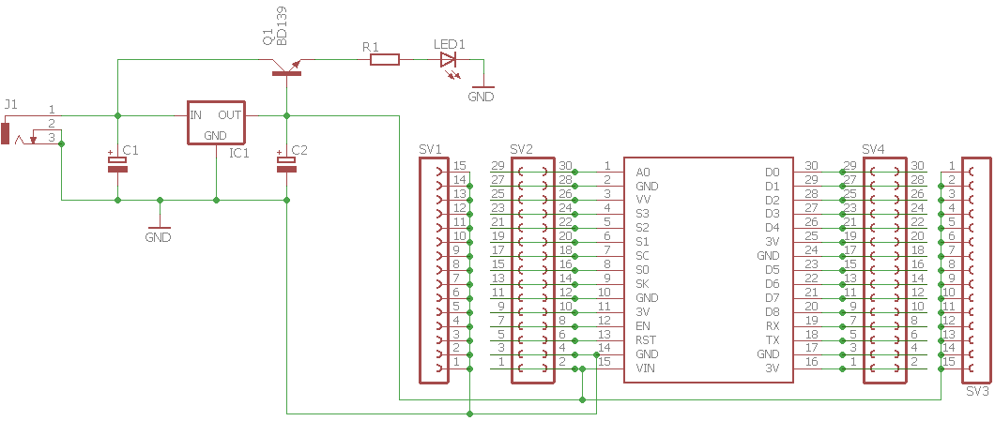

I | II |  | II
Jumlah |  |  |  |  | Nama  Bagian | No.  Bagian | Bahan | Ukuran | Keterangan
 |  |  |  |  | LAYOUT SISMIN |  |  | Nama Praktikan : Muhammad Rais
 |  |  |  |  |  |  |  | No. BP : 1801041009
 |  |  |  |  | POLITEKNIK NEGERI  PADANG |  |  | Pembimbing 1 : Laxsmy Devy,SST.,MT
 |  |  |  |  |  |  |  | Pembimbing 2 : Ir. Adi Chandranata.,MT

LAMPIRAN

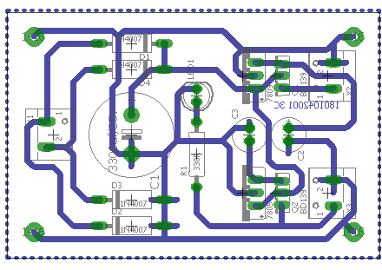

I | II |  | II
Jumlah |  |  |  |  | Nama  Bagian | No.  Bagian | Bahan | Ukuran | Keterangan
 |  |  |  |  | LAYOUT POWER SUPPLY |  |  | Nama Praktikan : Muhammad Rais
 |  |  |  |  |  |  |  | No. BP : 1801041009
 |  |  |  |  | POLITEKNIK NEGERI  PADANG |  |  | Pembimbing 1 : Laxsmy Devy,SST.,MT
 |  |  |  |  |  |  |  | Pembimbing 2 : Ir. Adi Chandranata.,MT

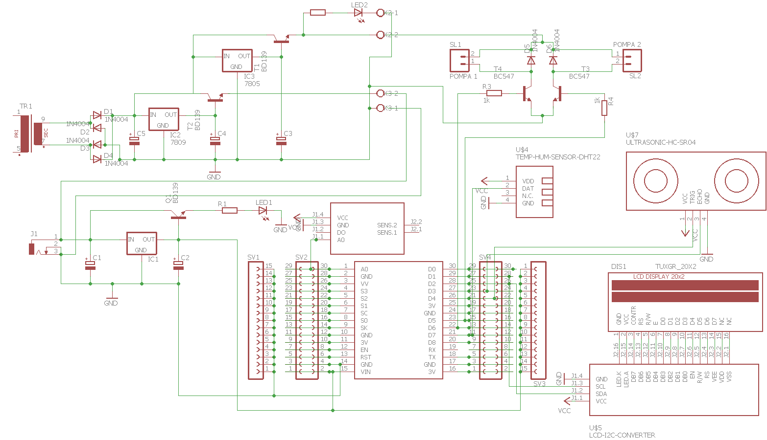

I | II |  | II
Jumlah |  |  |  |  | Nama  Bagian | No.  Bagian | Bahan | Ukuran | Keterangan
 |  |  |  |  | SKEMATIK KESELURUHAN |  |  | Nama Praktikan : Muhammad Rais
 |  |  |  |  |  |  |  | No. BP : 1801041009
 |  |  |  |  | POLITEKNIK NEGERI  PADANG |  |  | Pembimbing 1 : Laxsmy Devy,SST.,MT
 |  |  |  |  |  |  |  | Pembimbing 2 : Ir. Adi Chandranata.,MT

ROGRAM

#include <HCSR04.h>
#include <ESP8266WiFi.h>
#include <Wire.h>
#include <DHT.h>
#include <CTBot.h>
#define DHTTYPE DHT22
#include <LiquidCrystal_I2C.h>
CTBot myBot;
String ssid = "Rahmad"; //WiFi SSID
String password = "12345678"; //WiFi Password
String token = "2027055008:AAH1S1uPn_12JM7Jbl91gZIXhisgvncEoU0";
const int id = 1493469379;
int Motor1 = D5;
int Motor2 = D6;
const int sensor_pin = A0;
const int echo = D3;
const int trigger = D4;
uint8_t pinDHT = D7;
LiquidCrystal_I2C LCD(0x27, 20, 4);

DHT dht(pinDHT, DHTTYPE);
float suhu;
float kelembapan;
float kelembapantanah;
long duration,jarak;

void setup() {
// put your setup code here, to run once:
Serial.begin(115200);
pinMode(pinDHT,INPUT);
pinMode(trigger,OUTPUT);
pinMode(echo,INPUT);
pinMode(Motor1,OUTPUT);
digitalWrite(Motor1,LOW);
pinMode(Motor2,OUTPUT);
digitalWrite(Motor2,LOW);
myBot.wifiConnect(ssid, password);
myBot.setTelegramToken(token);
if(myBot.testConnection()){
myBot.sendMessage(id,"system sudah terhubung");

}
dht.begin();
LCD.begin();
LCD.backlight();
LCD.setCursor(2,0);
LCD.print("TA Muhammad Rais");
LCD.setCursor(2,1);
LCD.print("Automatic Plant");
LCD.setCursor(1,2);
LCD.print("Menggunakan Sensor");
LCD.setCursor(0,3);
LCD.print("Kelembapan<Telegram>");
delay(300);
}

void loop() {
// put your main code here, to run repeatedly:
TBMessage msg ;
if(myBot.getNewMessage(msg)){
Serial.print("Ada pesan Masuk : ");
Serial.println(msg.text);
String pesan = msg.text;

if(pesan == "/status"){
long duration,jarak;
digitalWrite(trigger,LOW);
delayMicroseconds(2);
digitalWrite(trigger,HIGH);
delayMicroseconds(10);
digitalWrite(trigger,LOW);
duration = pulseIn(echo,HIGH);
jarak = (duration/2)/28;
Serial.print("Jarak: ");
Serial.println(jarak);

suhu = dht.readTemperature();
kelembapan = dht.readHumidity();
Serial.print("Suhu: ");
Serial.println(suhu);
Serial.print("Kelembapan Udara: ");
Serial.println(kelembapan);
float kelembapantanah;
kelembapantanah = ( 100 - ((analogRead(sensor_pin)/1023.00) * 100.00 ));
Serial.print("Kelembapan Tanah: ");
Serial.print(kelembapantanah);
Serial.println("%");
myBot.sendMessage(msg.sender.id,"suhu lingkungan :" +
String (suhu)+"C\n"+"kelembapan udara :" +
String (kelembapan)+"%\n"+"kelembapan tanah :"+
String (kelembapantanah)+"%\n"+"ketinggian air :"+
String (jarak)+"Cm");
}

}

suhu = dht.readTemperature();
kelembapan = dht.readHumidity();
Serial.print("Suhu: ");
Serial.println(suhu);
Serial.print("Kelembapan Udara: ");
Serial.println(kelembapan);
float kelembapantanah;
kelembapantanah = ( 100 - ((analogRead(sensor_pin)/1023.00) * 100.00 ));
Serial.print("Kelembapan Tanah: ");
Serial.print(kelembapantanah);
Serial.println("%");
long duration,jarak;
digitalWrite(trigger,LOW);
delayMicroseconds(2);
digitalWrite(trigger,HIGH);
delayMicroseconds(10);
digitalWrite(trigger,LOW);
duration = pulseIn(echo,HIGH);
jarak = (duration/2)/28 ;
Serial.print("Jarak: ");
Serial.println(jarak);

if (jarak >= 11)
{
digitalWrite(Motor1,HIGH);
digitalWrite(Motor2,LOW);
myBot.sendMessage(msg.sender.id,"Air habis " );
myBot.sendMessage(msg.sender.id,"sedang melakukan proses pengisian tangki" );
myBot.sendMessage(msg.sender.id,+ "ketinggian air : " + String (jarak)+"Cm");
}
if (jarak < 4)
{
digitalWrite(Motor1,LOW);
}
if (kelembapantanah < 60)
{
myBot.sendMessage(msg.sender.id,"Tanah dalam keadaan kering ");
myBot.sendMessage(msg.sender.id,"Sedang melakukan penyiram tanah ");
myBot.sendMessage(msg.sender.id,+ "kelembapan tanah : " +String (kelembapantanah)+ "%");
digitalWrite(Motor2,HIGH);
}
if (kelembapantanah >= 60)
{
digitalWrite(Motor2,LOW);
}
if (suhu >= 30 )
{
myBot.sendMessage(msg.sender.id,"suhu lingkungan dalam keadaan panas");
myBot.sendMessage(msg.sender.id,"penyiraman tidak dilakukan");
myBot.sendMessage(msg.sender.id,"suhu lingkungan ; "+ String (suhu)+"C");
myBot.sendMessage(msg.sender.id, "suhu udara : "+ String (kelembapan)+ "%");
digitalWrite(Motor2,LOW);
}

LCD.clear();
LCD.setCursor(0,0);
LCD.print("Suhu :");
LCD.setCursor(10,0);
LCD.print(suhu);
LCD.setCursor(16,0);
LCD.print("C");
LCD.setCursor(0,1);
LCD.print("K.Udara :");
LCD.setCursor(10,1);
LCD.print(kelembapan);
LCD.setCursor(16,1);
LCD.print("%");
LCD.setCursor(0,2);
LCD.print("K.Tanah :");
LCD.setCursor(10,2);
LCD.print(kelembapantanah);
LCD.setCursor(16,2);
LCD.print("%");
LCD.setCursor(0,3);
LCD.print("Jarak :");
LCD.setCursor(10,3);
LCD.print(jarak);
LCD.setCursor(16,3);
LCD.print("Cm");
delay(500);
}
Introduction NodeMCU V3
NodeMCU V3 is an open-source firmware and development kit that plays a vital role in designing an IoT product using a few script lines.
Multiple GPIO pins on the board allow us to connect the board with other peripherals and are capable of generating PWM, I2C, SPI, and UART serial communications.
The interface of the module is mainly divided into two parts including both Firmware and Hardware where former runs on the ESP8266 Wi-Fi SoC and later is based on the ESP-12 module.
The firmware is based on Lua – A scripting language that is easy to learn, giving
a simple programming environment layered with a fast scripting language that connects you with a well-known developer community.

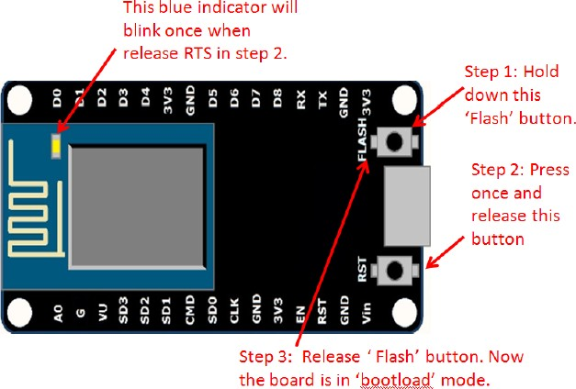
the existing module and keep changing the entire interface until you succeed in optimizing the module as per your requirements.
- USB to UART converter is added on the module that helps in converting USB data to UART data which mainly understands the language of serial communication.
Instead of the regular USB port, MicroUSB port is included in the module that
connects it with the computer for dual purposes: programming and powering up the board.

- The board incorporates status LED that blinks and turns off immediately, giving you the current status of the module if it is running properly when connected with the computer.
The ability of module to establish a flawless WiFi connection between two
channels makes it an ideal choice for incorporating it with other embedded devices like Raspberry Pi.

NodeMCU V3 Pinout

NodeMCU V3 comes with a number of GPIO Pins. Following figure shows the Pinout of the board.

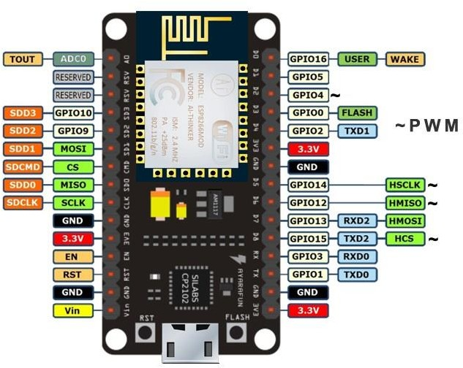

- There is a candid difference between Vin and VU where former is the regulated voltage that may stand somewhere between 7 to 12 V while later is the power voltage for USB that must be kept around 5 V.

Features
- Open-source
- Arduino-like hardware
- Status LED
- MicroUSB port
- Reset/Flash buttons
- Interactive and Programmable
- Low cost
- ESP8266 with inbuilt wifi
- USB to UART converter
- GPIO pins
- Arduino-like hardware IO
- Advanced API for hardware IO, which can dramatically reduce the redundant work for configuring and manipulating hardware.
- Code like arduino, but interactively in Lua script.
- Nodejs style network API
- Event-driven API for network applicaitons, which faciliates developers writing code running on a 5mm*5mm sized MCU in Nodejs style.
- Greatly speed up your IOT application developing process.
- Lowest cost WI-FI
- Less than $2 WI-FI MCU ESP8266 integrated and esay to prototyping development kit.
- We provide the best platform for IOT application development at the lowest cost.

As mentioned above, a cable supporting micro USB port is used to connect the board. As you connect the board with a computer, LED will flash. You may need some drivers to be instalLED on your computer if it fails to detect the NodeMCU board. You can download the driver from this page.

Data Sheet HC-SR04
Part 1 Ultrasonic Introduction

Ultrasonic Definition

The human ear can hear sound frequency around 20HZ ~ 20KHZ, and ultrasonic is the sound wave beyond the human ability of 20KHZ .

      - Ultrasonic distance measurement principle
Ultrasonic transmitter emitted an ultrasonic wave in one direction, and started timing when it launched. Ultrasonic spread in the air, and would return immediately when it encountered obstacles on the way. At last, the ultrasonic receiver would stop timing when it received the reflected wave. As Ultrasonic spread velocity is 340m / s in the air, based on the timer record t, we can calculate the distance (s) between the obstacle and transmitter, namely: s = 340t / 2, which is so- calLED time difference distance measurement principle
The principle of ultrasonic distance measurement used the already-known air spreading velocity, measuring the time from launch to reflection when it encountered obstacle, and then calculate the distance between the transmitter and the obstacle according to the time and the velocity. Thus, the principle of ultrasonic distance measurement is the same with radar.
Distance Measurement formula is expressed as: L = C X T
In the formula, L is the measured distance, and C is the ultrasonic spreading velocity in air, also, T represents time (T is half the time value from transmitting to receiving ).

      - Ultrasonic Application

Ultrasonic Application Technology is the thing which developed in recent decades. With the ultrasonic advance, and the electronic technology development, especially as high-power semiconductor device technology matures, the application of ultrasonic has become increasingly widespread:
- Ultrasonic measurement of distance, depth and thickness;
- Ultrasonic testing;
- Ultrasound imaging;
- Ultrasonic machining, such as polishing, drilling;
- Ultrasonic cleaning;
- Ultrasonic welding;

Part 2 HC-SR04 Ultrasonic Module Introduction

Product Features

- Stable performance
- Accurate distance measurement
- High-density
- Small blind

Application Areas:

- Robotics barrier
- Object distance measurement
- Level detection
- Public security
- Parking detection

Product Image

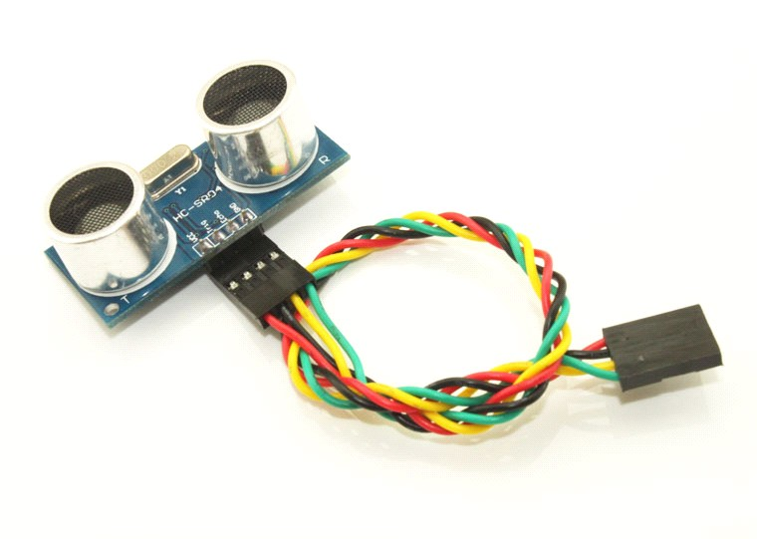

  - Module pin definitions

Types | Pin Symbol | Pin Function Description
HC-SR04 | VCC | 5V power supply
 | Trig | Trigger pin
 | Echo | Receive pin
 | GND | Power ground

  - 、Electrical parameters

Electrical Parameters | HC-SR04 Ultrasonic Module
Operating Voltage | DC-5V
Operating Current | 15mA
Operating Frequency | 40KHZ
Farthest Range | 4m
Nearest Range | 2cm
Measuring Angle | 15 Degree
Input Trigger Signal | 10us TTL pulse
Output Echo Signal | Output TTL level signal, proportional  with range
Dimensions | 45*20*15mm

Capacitive Soil Moisture Sensor SKU:SEN0193
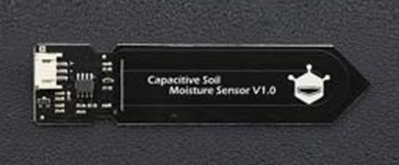

Introduction
Our soil moisture sensor measures soil mositure levels by capacitive sensing rather than resistive sensing like other sensors on the market. It is made of corrosion resistant materal which gives it an excellent service life.
Insert it in to the soil around your plants and impress your friends with real-time soil moisture data! This module includes an on-board voltage regulator which gives it an operating voltage range of 3.3
~ 5.5V. It is perfect for low-voltage MCUs, both 3.3V and 5V. For compatibility with a Raspberry Pi it will need an ADC converter.
This sensor is compatible with our 3-pin "Gravity" interface, which can be directly connected to the Gravity I/O expansion shield.
Specification
- Operating Voltage: 3.3 ~ 5.5 VDC
- Output Voltage: 0 ~ 3.0VDC
- Operating Current: 5mA
- Interface: PH2.0-3P
- Dimensions: 3.86 x 0.905 inches (L x W)
- Weight: 15g
.
Digital-output relative humidity & temperature sensor/module
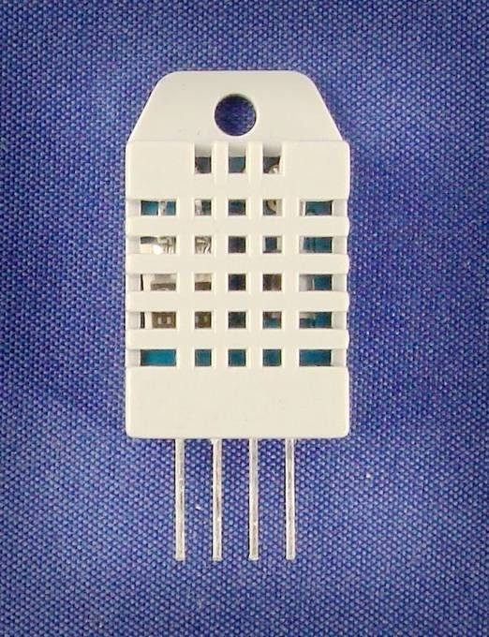

Description:
DHT22 output calibrated digital signal. It utilizes exclusive digital-signal-collecting-technique and humidity sensing technology, assuring its reliability and stability.Its sensing elements is connected with 8-bit single-chip computer.Every sensor of this model is temperature compensated and calibrated in accurate calibration chamber and the calibration-coefficient is saved in type of programme in OTP memory, when the sensor is detecting, it will cite coefficient from memory.
Small size & low consumption & long transmission distance(20m) enable DHT22 to be suited in all kinds of harsh application occasions.Single-row packaged with four pins, making the connection very convenient.
Technical Specification:
Model | DHT22
Power supply | 3.3-6V DC
Output signal | digital signal via single-bus
Sensing element | Polymer capacitor
Operating range | humidity 0-100%RH; | temperature -40~80Celsius
Accuracy | humidity +-2%RH(Max +-5%RH); temperature <+-0.5Celsius
Resolution or sensitivity | humidity 0.1%RH; | temperature 0.1Celsius
Repeatability | humidity +-1%RH; | temperature +-0.2Celsius
Humidity hysteresis | +-0.3%RH
Long-term Stability | +-0.5%RH/year
Sensing period | Average: 2s
Interchangeability | fully interchangeable
Dimensions | small size 14*18*5.5mm; | big size 22*28*5mm

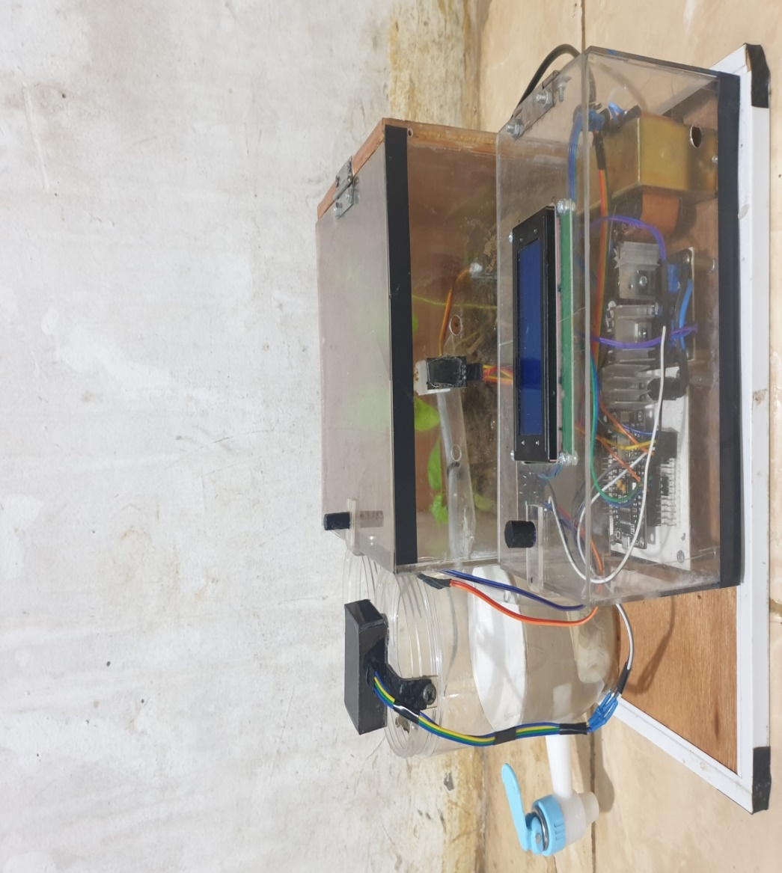

I | II |  | II
Jumlah |  |  |  |  | Nama  Bagian | No.  Bagian | Bahan | Ukuran | Keterangan
 |  |  |  |  | RANCANG MEKANIK TAMPAK SAMPING KANAN |  |  | Nama Praktikan : Muhammad Rais
 |  |  |  |  |  |  |  | No. BP : 1801041009
 |  |  |  |  | POLITEKNIK NEGERI  PADANG |  |  | Pembimbing 1 : Laxsmy Devy,SST.,MT
 |  |  |  |  |  |  |  | Pembimbing 2 : Ir. Adi Chandranata.,MT
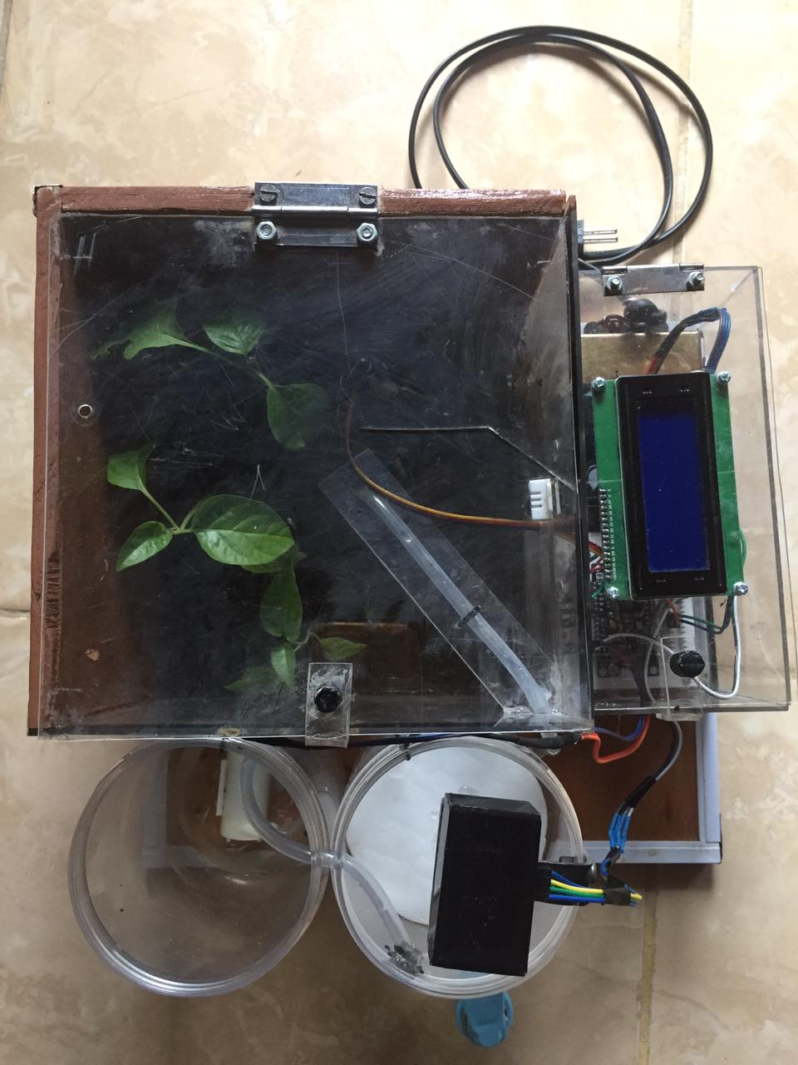

I | II |  | II
Jumlah |  |  |  |  | Nama  Bagian | No.  Bagian | Bahan | Ukuran | Keterangan
 |  |  |  |  | RANCANG MEKANIK TAMPAK ATAS |  |  | Nama Praktikan : Muhammad Rais
 |  |  |  |  |  |  |  | No. BP : 1801041009
 |  |  |  |  | POLITEKNIK NEGERI  PADANG |  |  | Pembimbing 1 : Laxsmy Devy,SST.,MT
 |  |  |  |  |  |  |  | Pembimbing 2 : Ir. Adi Chandranata.,MT

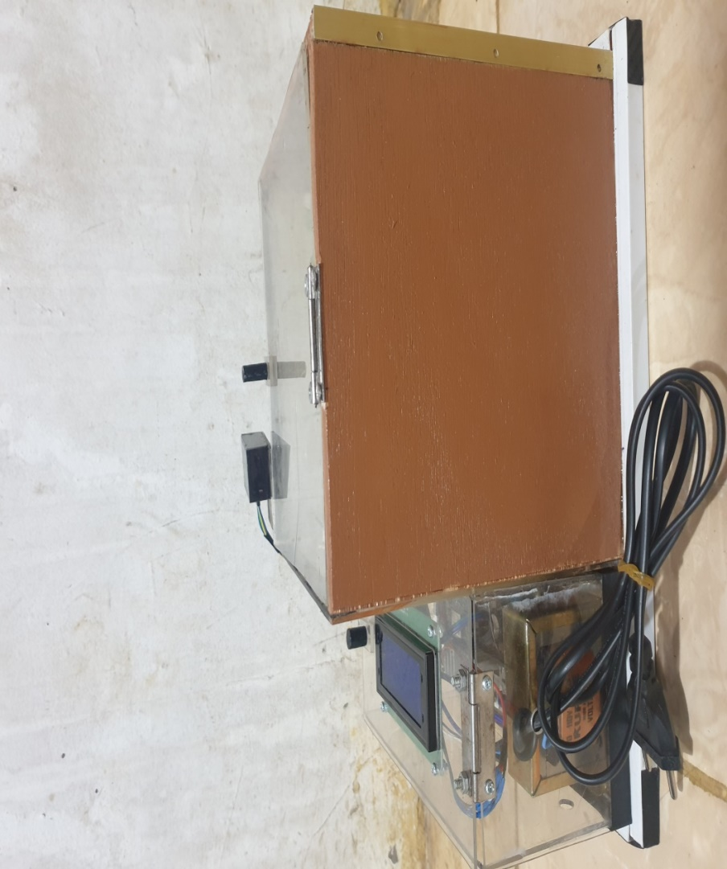

I | II |  | II
Jumlah |  |  |  |  | Nama  Bagian | No.  Bagian | Bahan | Ukuran | Keterangan
 |  |  |  |  | RANCANG MEKANIK TAMPPAK BELAKANG |  |  | Nama Praktikan : Muhammad Rais
 |  |  |  |  |  |  |  | No. BP : 1801041009
 |  |  |  |  | POLITEKNIK NEGERI  PADANG |  |  | Pembimbing 1 : Laxsmy Devy,SST.,MT
 |  |  |  |  |  |  |  | Pembimbing 2 : Ir. Adi Chandranata.,MT

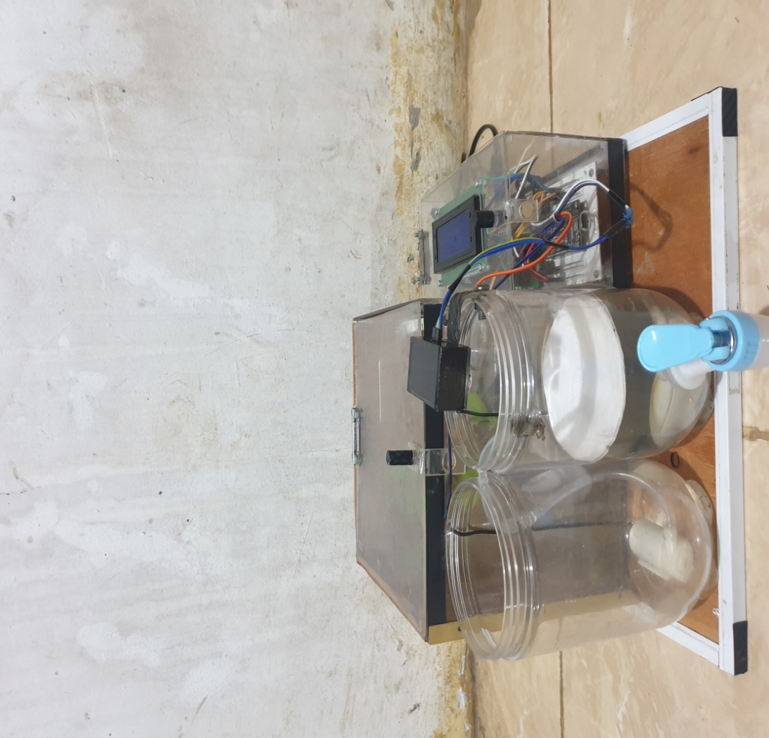

I | II |  | II
Jumlah |  |  |  |  | Nama  Bagian | No.  Bagian | Bahan | Ukuran | Keterangan
 |  |  |  |  | RANCANG MEKANIK TAMPAK DEPAN |  |  | Nama Praktikan : Muhammad Rais
 |  |  |  |  |  |  |  | No. BP : 1801041009
 |  |  |  |  | POLITEKNIK NEGERI  PADANG |  |  | Pembimbing 1 : Laxsmy Devy,SST.,MT
 |  |  |  |  |  |  |  | Pembimbing 2 : Ir. Adi Chandranata.,MT

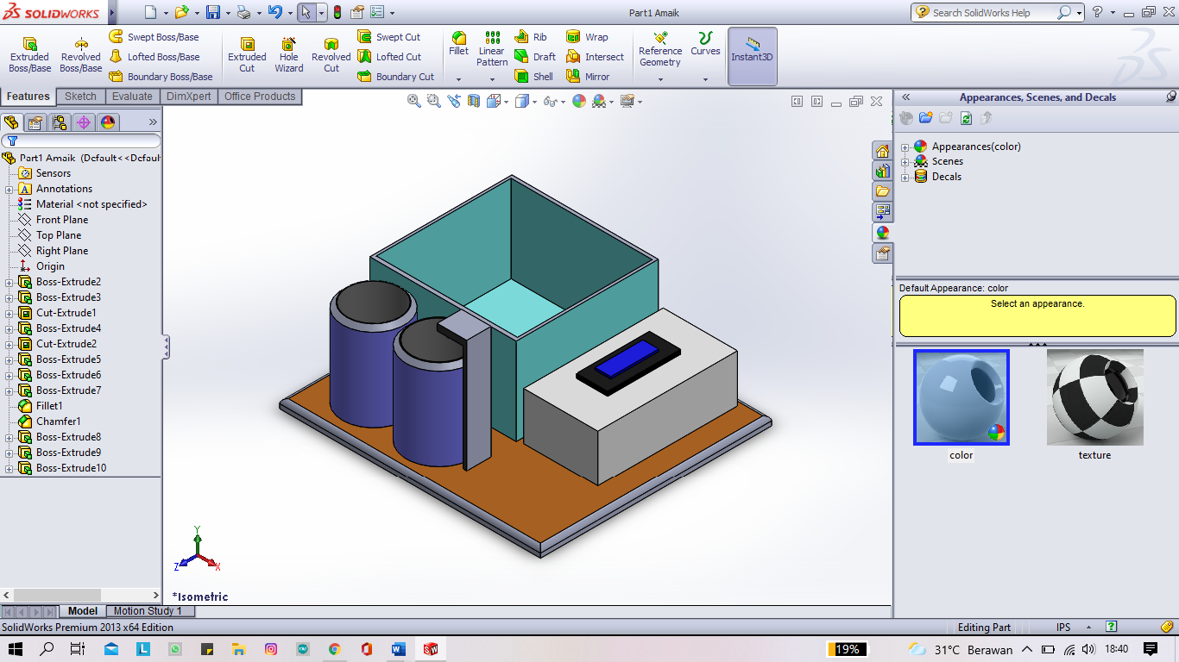

I | II |  | II
Jumlah |  |  |  |  | Nama  Bagian | No.  Bagian | Bahan | Ukuran | Keterangan
 |  |  |  |  | DESANI MEKANIK KESELURUHAN |  |  | Nama PraktikaN : Muhammad Rais
 |  |  |  |  |  |  |  | No. BP : 1801041009
 |  |  |  |  | POLITEKNIK NEGERI  PADANG |  |  | Pembimbing 1 : Laxsmy Devy,SST.,MT
 |  |  |  |  |  |  |  | Pembimbing 2 : Ir. Adi Chandranata.,MT

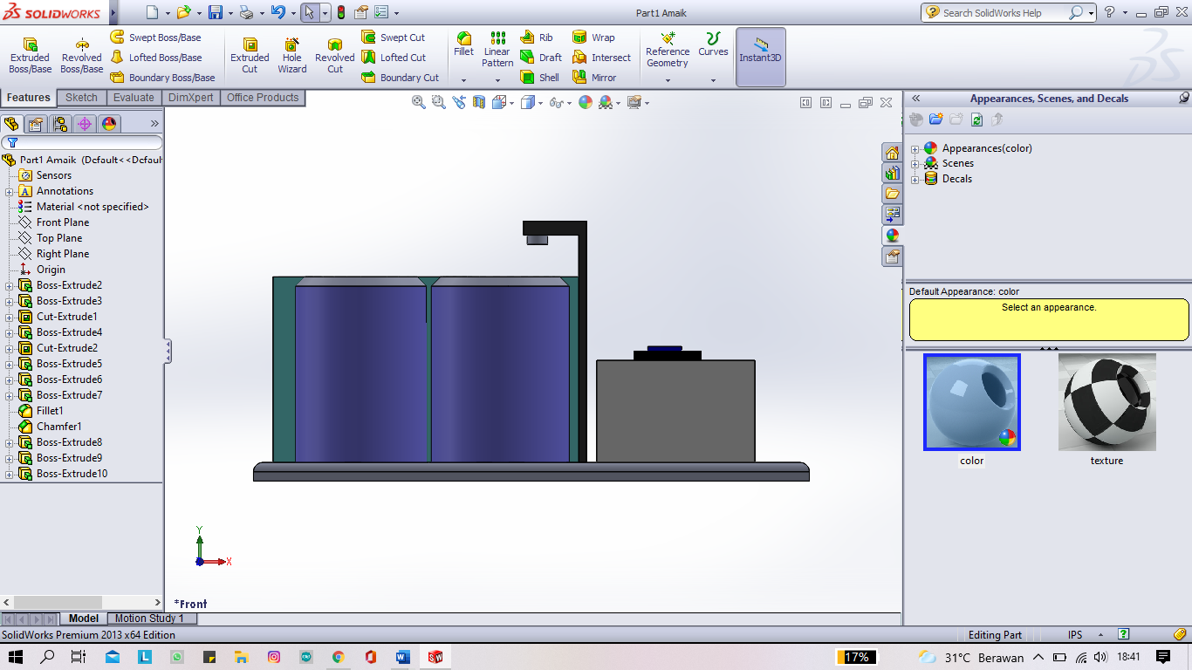

I | II |  | II
Jumlah |  |  |  |  | Nama  Bagian | No.  Bagian | Bahan | Ukuran | Keterangan
 |  |  |  |  | DESAIN MEKANIK TAMPAK SAMPING KANAN |  |  | Nama Praktikan : Muhammad Rais
 |  |  |  |  |  |  |  | No. BP : 1801041009
 |  |  |  |  | POLITEKNIK NEGERI  PADANG |  |  | Pembimbing 1 : Laxsmy Devy,SST.,MT
 |  |  |  |  |  |  |  | Pembimbing 2 : Ir. Adi Chandranata.,MT

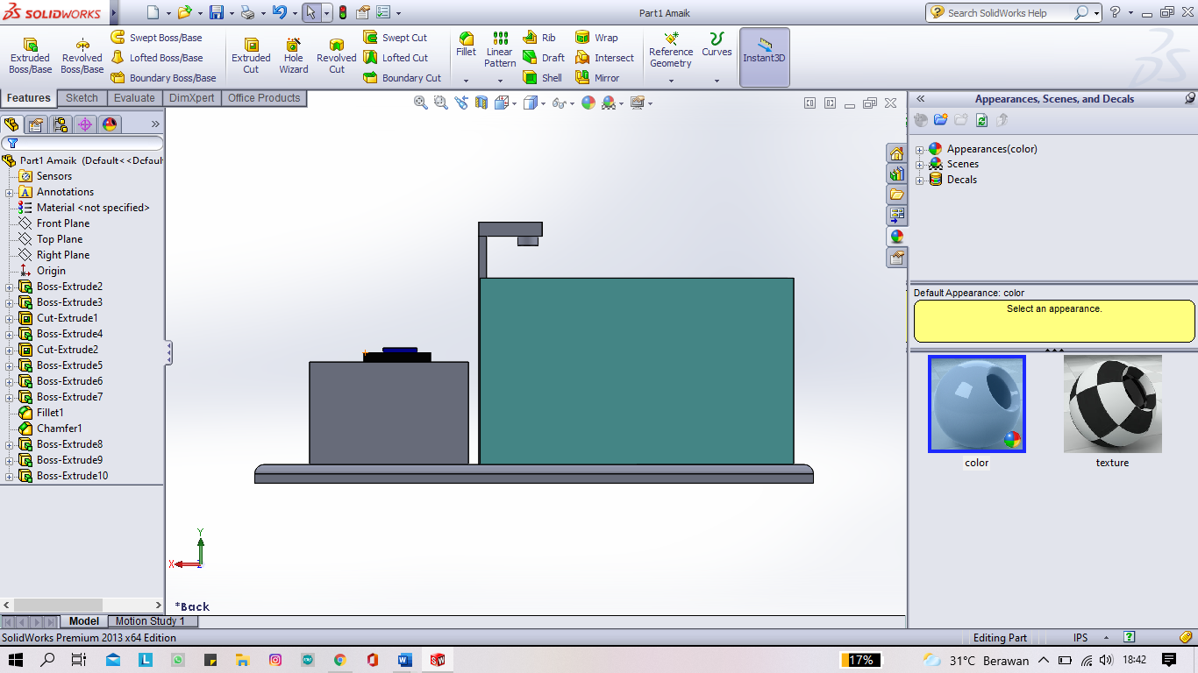

I | II |  | II
Jumlah |  |  |  |  | Nama  Bagian | No.  Bagian | Bahan | Ukuran | Keterangan
 |  |  |  |  | DESAIN MEKANIK TAMPANG BELAKANG |  |  | Nama Praktikan : Muhammad Rais
 |  |  |  |  |  |  |  | No. BP : 1801041009
 |  |  |  |  | POLITEKNIK NEGERI  PADANG |  |  | Pembimbing 1 : Laxsmy Devy,SST.,MT
 |  |  |  |  |  |  |  | Pembimbing 2 : Ir. Adi Chandranata.,MT

